ПРАВИТЕЛЬСТВО РОССИЙСКОЙ ФЕДЕРАЦИИ
ФЕДЕРАЛЬНОЕ ГОСУДАРСТВЕННОЕ БЮДЖЕТНОЕ ОБРАЗОВАНИЕ
УЧРЕЖДЕНИЕ ВЫСШЕГО ПРОФЕССИОНАЛЬНОГО ОБРАЗОВАНИЯ
«САНКТ-ПЕТЕРБУРГСКИЙ ГОСУДАРСТВЕННЫЙ УНИВЕРСИТЕТ»
(СПБГУ)
Институт наук о Земле
Кафедра экологической безопасности и устойчивого развития регионов
Савченко Олег Витальевич
Экологический рейтинг городов Арктической зоны Российской Федерации
Выпускная квалификационная работа
По направлению 05.04.06 «Экология и природопользование»
Образовательной программы (BM.5531.2017) «Экологический менеджмент»
Научный руководитель:
к.т.н., доцент Н. Г. Бобылев
___________________
«___»___________2019
Заведующий кафедры:
к.г.н., доцент И. В. Фёдорова
___________________
«___»___________2019
Санкт-Петербург
2019
Оглавление

Введение 3
Глава 1. Мировая и российская Арктика 6
1.1.Определение и территориальная принадлежность мировой и российской Арктики 6
1.1.1. Определение и территориальная принадлежность мировой Арктики 6
1.1.2. Определение и территориальная принадлежность российской Арктики 17
1.2. Природно-ресурсный потенциал и географические особенности Арктики 18
1.3. Изучение Севера и переосвоение Арктики 24
Глава 2. Мировые и российские рейтинги городов 30
2.1. Города и рейтинги. 30
2.2. Мировые рейтинги городов 32
2.2.1. Инициатива по повышению благосостояния городов ООН-Хабитат 32
2.2.2. Рейтинг Устойчивых городов 2018 агентства Arcadis 37
2.2.3. Индекс Европейских зелёных городов 44
2.3.Рейтинги городов России 55
2.3.1. Рейтинг экологического развития городов России 2017 55
2.3.2. Рейтинг устойчивого развития городов РФ за 2017 год от рейтингового агентства SMG 58
Глава 3. Особенности городов арктической зоны Российской Федерации 62
Глава 4. Предложения подходов к созданию методологии экологического рейтинга городов Арктической зоны Российской Федерации 77
Заключение 85
Приложение 1 87
Список источников 87

Введение

Сегодня мы всё чаще встречаемся с понятием «Арктика». Действительно, интерес к Арктике растёт, как и необходимость в её развитии и изучении. Говоря «мы», я подразумеваю мировое сообщество, ведь интерес к изучению Арктических просторов можно найти для большого количества сфер, причём не только научных, но и политических, туристических, военных... Из-за сурового климата и тяжёлых условий для жизни интерес к Арктике долгое время, действительно долгое, ведь активная деятельность по изучению и освоению нашей планеты ведётся на протяжении множества столетий, оставался на уровне любопытства. В те времена, изучение Арктики ограничивалось немногочисленными экспедициями в «северные края» и попытками прижиться в таких суровых условиях, однако начиная с XX века, с резким скачком развития промышленности возросла потребность в освоении арктических территорий. Поскольку недра и шельфы Арктики обладают колоссальными запасами полезных ископаемых, топлива и других природных ресурсов (разумеется, не стоит также забывать об уникальных видах растительного и животного миров), то увеличение потребности в их добыче логичным образом привело к росту темпов освоения Арктики. Действительно, в XXI веке, овладение Арктикой приобрело качественно новые черты. С развитием и совершенствованием технологий и технических средств жизнь даже в таких суровых условиях становится не просто возможной, а в некоторых случаях даже комфортной. Главными оплотами жизни в таком климате являются немногочисленные города, построенные, как правило, либо в давние времена, либо с развитием и строительством промышленных предприятий, для их поддержания и управления. Не смотря на свою относительную слабозаселённость, именно в городах проживает около 90% населения российской Арктики, во многих из таких городов ведутся наблюдения за состоянием окружающей среды, при этом существует определённый недостаток в их изучении. И создание данной работы направлено на устранение небольшой доли такого недостатка.
Целью данной работы является выдвижение подходов к созданию методологии экологического рейтинга городов Арктической зоны Российской Федерации. Для достижения поставленной цели, необходимо выполнить следующие задачи:
- Рассмотреть и изучить понятие, границы мировой и российской Арктики;
- Проанализировать имеющиеся методологии подходящих рейтингов городов;
- Определить особенности городов АЗРФ;
- Провести исследование и сделать выводы по его результатам.
Объектом исследования являются существующие методологии экологических рейтингов городов. Предметом исследования, является их применимость к городам российской Арктики.
Анализ научной литературы выявил факт недостаточного количества исследований по изучению воздействия деятельностью человека на окружающую среду Арктики. Однако ситуация начала меняться, ведь даже на государственном и международном уровнях обсуждаются перспективы развития, изучения Арктической зоны. Примером такого взаимодействия может быть прошедший в апреле этого года в городе Санкт-Петербург «Международный Арктический форум». Дискуссионность темы Арктики на таком уровне говорит об огромном мировом интересе, что, несомненно, свидетельствует об актуальности данной работы.
Новизна работы заключается в выдвинутых подходах к методологии экологического рейтинга городов Арктической зоны РФ. В полученном результате работы заключается её практическая значимость.
Выпускная квалификационная работа состоит из введения, четырёх глав, заключения и списка используемых источников.

Глава 1. Мировая и российская Арктика

1.1.Определение и территориальная принадлежность мировой и российской Арктики

1.1.1. Определение и территориальная принадлежность мировой Арктики

На сегодняшний день 8 государствам мира можно приписать эпитет – «приарктические». Таковыми являются: «Дания, Исландия, Канада, Норвегия, Россия, США, Финляндия и Швеция» (Ляпшина, 2018). Территорию данных государств пересекает Северный полярный круг, располагающийся на широте в 66˚33’44’’ северного полушария, при этом ни одно из этих государств, как и любое другое северное государство в мире, территориально и акваториально полностью не входят в полярную зону, что является весомой геополитической особенностью, подчеркнуть которую можно, называя данные страны именно «приарктическими», а не «арктическими». Суммарная численность населения данных арктических областей и муниципалитетов составляет 4,6 млн. человек, 2,5 млн. (Ляпшина, 2018) из которых проживают на Арктических территориях Российской Федерации, что составляет более 50% численности мирового Арктического населения.
Что же понимается под Арктикой? «Арктика этимологически происходит от греческого «ἄρκτος», «arktikos» — «северный», «arctos» — «медведь», ассоциируется с созвездием Большой Медведицы. Арктика занимает уникальное географическое положение. Это единый физико-географический район Земли, примыкающий к Северному полюсу, северное циркумполярное пространство, в состав которого входят акватории морей Северного Ледовитого океана, многочисленные острова и архипелаги, расположенные в нём, а также прибрежные территории окружающих его трёх материков — Европы, Азии и Северной Америки, вследствие чего этот регион иногда называют «полярным Средиземноморьем»». (http://arcticandnorth.ru)
Согласно Арктической энциклопедии (изд. Паулсен, 2017), российские учёные считают достаточными для определения арктических границ следующие положения различных междисциплинарных подходов:
- «Северный полярный круг — 66° с. ш. (рис.1);
- дифференциация ландшафтов, зонирование, тундра, лесотундра, тайга;
- изотерма июля +10°С, условия вегетационного периода (рис.2);
- дискомфортность жизнедеятельности человека в высоких широтах;
- внутренние территориально-административные границы регионов, муниципалитетов арктических государств;
- этнокультурный ландшафт, права коренных народов, культурно-исторические традиции;
- талассократия, выход арктических государств к морскому побережью Северного Ледовитого океана какой-то частью своей суши;
- удорожание рабочей силы, затраты на производство продукции, износ основных фондов;
- качество жизни населения, социальная сплоченность, накопление и использование человеческого капитала».
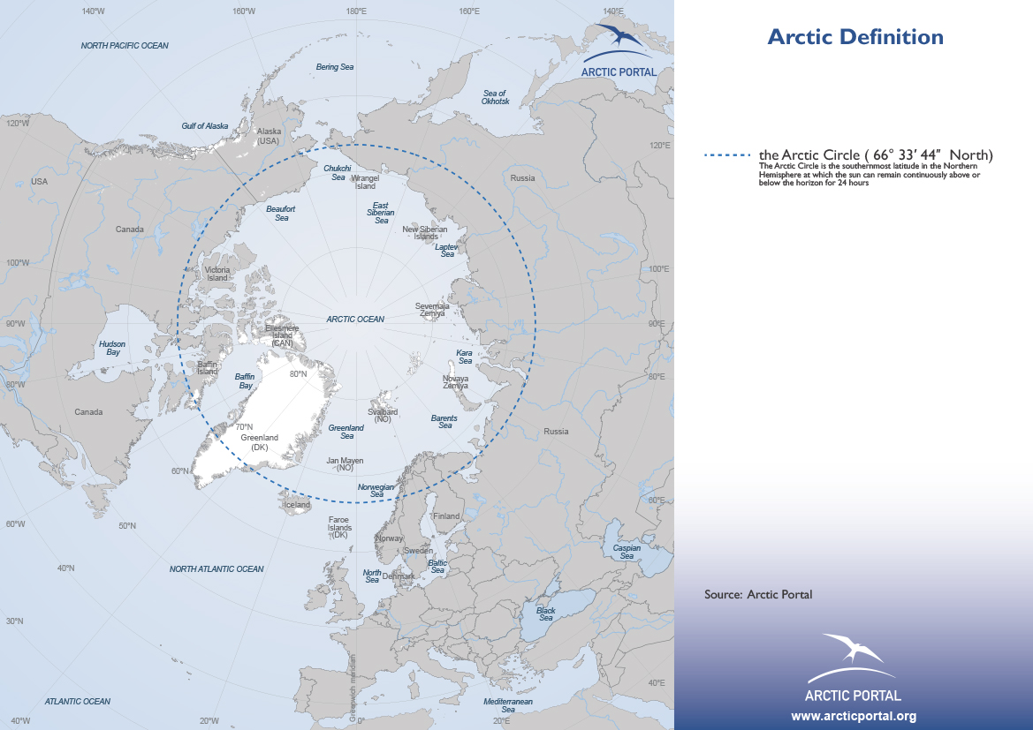
Рис.1. Определение Арктики по СПК (66˚33’44’’ СШ) (наиболее южная широта Северного Полушария, на которой Солнце непрерывно располагается над линией горизонта, либо ниже её в течение 24 часов.) (источник:acrticportal.org)
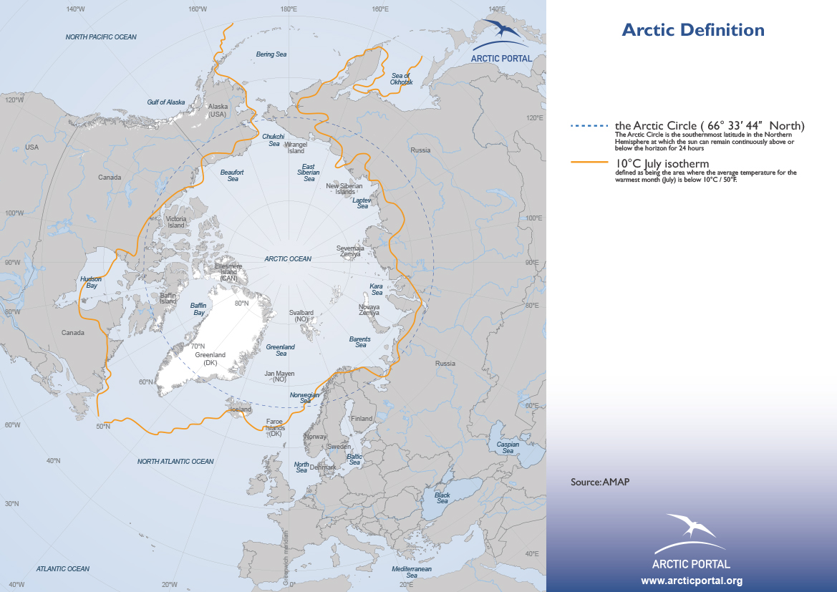
Рис.2. Определение Арктики по изотерме Июля в 10˚C (определено, как территория, в пределах которой температура самого тёплого месяца (Июль) ниже 10˚C/50˚F) (источник:acrticportal.org)
В целом границы Арктики разнятся в разных областях Науки: в естественных науках за границу принимается одна из следующих линий:
- изотерма Июля +10 °С, ограничивающая территорию, где возможна летняя вегетация растений;
- северная граница распространения лесов;
- Северный полярный круг.
В гуманитарных, социально-экономических, общественных науках используются историко-культурные, геополитические, социально-экономические, административно-территориальные критерии.
В то же время, Лукин (www.arcticandnorth.ru) считает, что «исчерпывающими основаниями для определения границы Арктики являются несколько взаимосвязанных подходов, условно сгруппированных в две группы природно-климатических и социально-экономических, геополитических факторов».
Природно-климатические факторы:
- Астрономический подход. По астрономическому подходу границей Арктики определяют Северный полярный круг 66˚33’44’’ сш.
- Биоклиматический подход фокусируется на дискомфорте жизнедеятельности человека при различных суровых условиях среды (низкая температура, ветер, влажность и.т.п), что в свою очередь создают проблему дороговизны жизни, вследствие чего возрастают социально-политические обязательства государства.
- В климатическом подходе используется ранее упомянутая изотерма +10°С самого тёплого месяца Июля, а также величина радиационного баланса, условия вегетационного периода и др.
- На классификации ландшафтов, географической дифференциации территорий, установлении границ тундры, лесотундры и тайги опирается физико-географический подход.
Группа социальных, культурных, экономических и геополитических факторов включает в себя:
- Административный (менеджерский) подход, согласно которому арктические зоны определяются по арктическим зонам территориально-административных границ государственных регионов, субъектов, муниципальных образований субъектов, отнесённых к Арктике, а также внутренними законодательными актами «приарктических» государств или культурно-исторической традицией с учетом геополитических потребностей; включает реализацию государственной политики, принимаемых федеральных, региональных целевых, государственных программ, управление АЗРФ, развитие межрегиональной интеграции и кооперации.
- Геокультурный подход делает упор на проблематику исторических и культурных традиций, этнокультурный ландшафт. Не остаётся без внимания развитие коренных народностей Арктики, соблюдение их прав, уникальных языков, культуры и быта, учитывается государственная поддержка населения, включая немногочисленные народы аборигенов.
- В геополитическом подходе важными критериями считаются морская мощь, наличие выхода к водам и морям Северного Ледовитого океана субъекта государства или его части, также учитываются безопасность и государственный интерес, и берётся во внимание сложившаяся геополитическая ситуация в Арктическом регионе.
- В основу геоэкономического подхода входят индикаторы деятельности областей экономики, сельского хозяйства, добыча природных ресурсов в условиях экстремального полярного климата, учитываются увеличение производственных издержек, износ основных фондов, а также необходимость в балансе экономики и экологии, способствующему переходу к «зелёной» экономике. Также учитываются сложности развития северного морского пути, совершенствования инфраструктуры и логистики в Арктике, энергетики, транспорта, бизнеса и др.
- Социальный подход основывается на сравнительном анализе уровня и качества жизни населения в суровых условиях среды, социальном взаимодействии, приумножении и обороте человеческого капитала. Учитываются демографические данные, системы образования, медицины, устойчивость бюджета, возможности обеспечения граждан, живущих и трудоустроенных в районах Севера, общественными гарантиями и возмещениями.
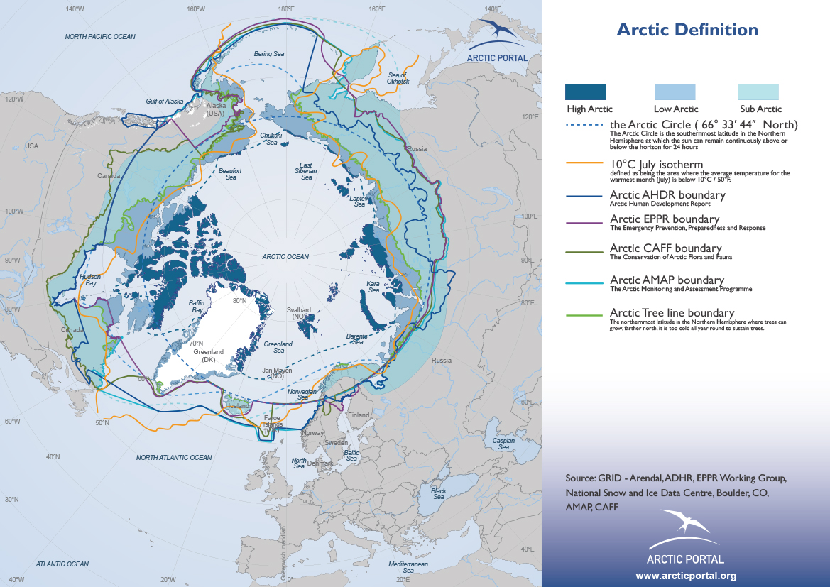
рис.3. Определение Арктики (источник:acrticportal.org)
на рисунке изображены границы Арктики:
- синий пунктир - СПК
- оранжевая линия - изотерма Июля в 10˚C
- синяя линия - границы Арктики по отчёту о докладе человеческого потенциала в Арктике (AHDR)
- фиолетовая линия - границы Арктики по отчёту Рабочей группы по предупреждению, готовности и ликвидации чрезвычайных ситуаций (EPPR)
- тёмно-зелёная линия – границы Арктики по отчёту рабочей группы по Сохранение Арктической Флоры и Фауны
- голубая линия – границы Арктики по Программы Арктического Мониторинга и Оценки (AMAP)
- светло-зелёная линия – границы Арктики по линии роста деревьев (наиболее северная широта в Севером полушарии, где могут расти деревья; севернее – слишком холодно в течение всего года для поддержания деревьев)
Соответственно, можно сделать вывод о несуществовании единых, на сегодня, согласованных границ Арктики. Тем не менее, для внесения ясности используем географический принцип, согласно которому «территориально к Арктике относят северную полярную область Земли, которая включает Северный Ледовитый океан и его моря (Гренландское, Баренцево, Карское, Лаптевых, Восточно-Сибирское, Чукотское, Бофорта, Баффина); залив Фокс-Бейсин; проливы и заливы Канадского Арктического архипелага; северные части Тихого и Атлантического океанов; Канадский Арктический архипелаг, Гренландию, Шпицберген, Землю Франца-Иосифа, Новую Землю, Северную Землю, Новосибирские острова, остров Врангеля, а также северные побережья Евразии и Северной Америки». (Фаузер, Смирнов, 2018а) Таким образом, как было сказано ранее, территории следующих 8 «приарктических» государств располагаются в арктической зоне: России, США, Канады, Норвегии, Дании (за счет Гренландии и Фарерских островов), Швеции, Финляндии, Исландии. Стоит отметить, что Российская Федерация имеет самые протяжённые границы в Арктике, а именно 22600 км из 38700 км (Фаузер, Смирнов, 2018а), что составляет более 58%. Руководствуясь двумя важными документами, а именно: «Докладом о развитии человека в Арктике» (Arctic Human Development Report) и рекомендациями Арктического совета (Arctic Council) Арктику можно разделить на 3 условные части: российскую, североамериканскую и западноевропейскую.
В Северной Америке Арктика включает всю Аляску (США), территории Канады к северу от 60° с. ш. (Юкон, Северо-Западные территории и Нунавут), северную часть провинции Квебек (Нунавик) и Лабрадор (часть провинции Ньюфаундленд и Лабрадор), а также Гренландию (входит в состав Дании) (Tishkov, Volker, 2013).
В западноевропейскую часть Арктики входят Исландия, Дания, а именно Фарерские острова, плюс полярные территории Норвегии - регион Нур-Норге и архипелаг Шпицберген с островом Ян-Майен. В Швеции – это лены лены (округа) Норрботтен и Вестерботтен, а в Финляндии — маакнты (области) Лапландия, Северная Остроботния и Кайнуу.
А также сухопутная часть Арктической зоны Российской Федерации (АЗРФ), на которой подробнее остановимся дальше.
Руководствуясь положениями Арктического совета для определения территории Арктики, её площадь составит 17 256 тыс. км². В то же время, опираясь на «Доклад о развитии человека в Арктике», площадь арктических территорий будет равна 12 342 тыс. км². (Фаузер, Смирнов, 2018а) (табл.1)
Страна | Административно-территориальные образования | Состав Арктики
 |  | рекомендации Арктического совета | «Доклад о развитии человека в Арктике»
США | Аляска
Канада | Юкон, Северо-Западные территории и Нунавут
 | северная часть провинции Квебек (Нунавик) и Лабрадор (часть провинции Ньюфаундленд и Лабрадор)
Дания | Гренландия, Фарерские острова
Исландия | Исландия
Норвегия | регион Нур-Норге, включающий три округа: Нурланн, Тромс и Финнмарк, архипелаг Шпицберген и остров Ян-Майен
Швеция | округ Норрботтен
 | округ Вестерботтен
Финляндия | область Лапландия
 | области Северная Остроботния и Кайнуу
Российская Федерация | Мурманская область, Ненецкий АО, Ямало-Ненецкий АО, Чукотский АО
 | Республика Карелия, Архангельская область (без Ненецкого АО)
 | Республика Коми, республика Саха (Якутия)
 | Ханты-Мансийский АО, Магаданская область
 | Красноярский край
 | Камчатский край
Площадь территорий, км² |  | 17 255 853 | 12 342 279
Табл.1. Состав административно-территориальных образований Арктики в разных документах, определяющих состав территории Арктики (составлено автором)
Обозначения:
- зелёный цвет – территории входят полностью
- жёлтый цвет – территории входят не полностью
- красный цвет – территории не входят в Арктику
Стоит также обратить внимание на морские границы. Согласно Конвенции по морскому праву 1982 г. «внешней границей территориального моря является линия, каждая точка которой находится от ближайшей точки исходной линии на расстоянии, равном ширине территориального моря. Конвенция 1982 г. установила 12-мильную зону территориальных вод, на которую, равно как и на воздушное пространство над ней, на ее дно и недра, распространяется полный суверенитет прибрежного государства». (Барциц, 2000) То есть, согласно международному праву, морские государственные границы проходят по 12-ти мильному пределу территориальных вод приарктических государств, а не по линиям, обозначающим боковые пределы секторов. (Барциц, 2000)
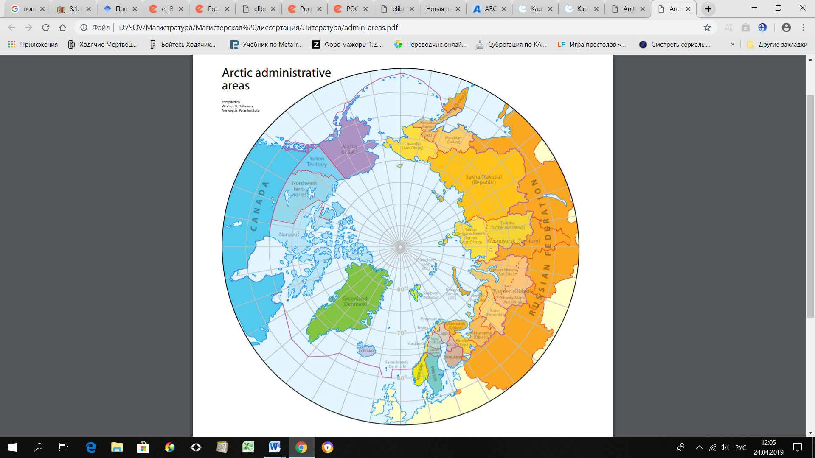
рис.4. Административные зоны Арктики (источник: https://arctic-council.org)

1.1.2. Определение и территориальная принадлежность российской Арктики

Вопрос о том, какие именно территории входят в состав мировой Арктики, является (и, вероятно, останется) дискуссионным, учитывая многообразие участников, мнений и критериев, указанных в пункте 1.1.1. данной работы (геополитических, физико-географических, экологических, этнографических и др.), по которым можно определить различные территории этого района Земли. Что же касается обозначения границ территорий Арктики в Российской Федерации, то дела обстоят несколько проще: в РФ границы российской Арктики устанавливают по указу президента РФ «О сухопутных территориях Арктической зоны Российской Федерации» от 2 мая 2014г. № 296 (в редакции 2017г.), а также по "Основам государственной политики Российской Федерации в Арктике на период до 2020 года и дальнейшую перспективу". Останавливаясь на данных документах чуть подробнее можно добавить, что «в состав Арктической зоны включены территории (полностью) Мурманской области, Ненецкого, Чукотского и Ямало-Ненецкого автономных округов, территории муниципальных образований «Город Архангельск», «Мезенский муниципальный район», «Новая Земля», «Город Новодвинск», «Онежский муниципальный район», «Приморский муниципальный район», «Северодвинск» (Архангельская область) и территория муниципального образования городского округа «Воркута» (Республика Коми); кроме того, в состав Арктической зоны России включены территории городского округа города Норильска, Таймырского Долгано-Ненецкого муниципального района и Туруханского района (Красноярский край), территории Аллаиховского улуса (района); Анабарского национального (Долгано-Эвенкийского) улуса (района); Булунского улуса (района), Нижнеколымского района и Усть-Янского улуса (района) Республики Саха (Якутия) в границах по состоянию на 1 апреля 2014 г. Наконец, в состав Арктической зоны России включены земли и острова, расположенные в Северном Ледовитом океане, указанные в Постановлении Президиума Центрального исполнительного комитета СССР от 15 апреля 1926г. «Об объявлении территорией Союза ССР земель и островов, расположенных в Северном Ледовитом океане» и в других актах СССР». (Ивантер и другие, 2014)
Таким образом 3,1 млн км² составляет площадь российской Арктики, что равно около 18 процентов территории РФ (рис.5).
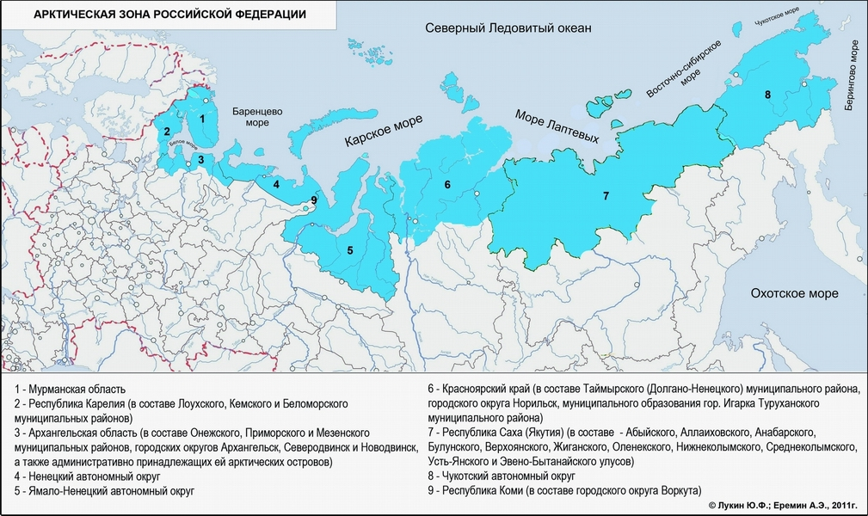
рис.5. Арктическая зона Российской Федерации (источник: narfu.ru)

1.2. Природно-ресурсный потенциал и географические особенности Арктики

Разумеется, география оказывает своё неповторимое влияние на особенности Арктики. Во-первых, климатические условия. Явно бросается в глаза сложный, даже тяжёлый климат, который необыкновенно формирует быт местных жителей, оказывает сильное влияние на хозяйственную деятельность и инфраструктуру. На самом деле, очень низкие температуры, вызывающие длинные зимние периоды, а также большое количество осадков вынуждают куда более требовательное управление городским, либо сельским хозяйством, дабы достичь необходимого уровня производства, качества жизни, а также комфортности жизнедеятельности. Во-вторых, если климатические условия, как факторы среды, являются довольно объективными и ожидаемыми, то особенность следующей черты российской Арктики специфична. «Ввиду стратегических нужд государства в прошлом развитие данной зоны всегда являлось промилитаристским: во главу угла при освоении данных земель ставились именно военные интересы, защита северной части государства от внешних угроз. Потому, собственно, и строительство городских поселений по большей части носило очаговый характер: на обширных пространствах осваивались лишь отдельные участки, соответствующие военной или ресурсной стратегии государства». (Геращенко, 2011) В качестве примера можно привести активное освоение земель Кольского полуострова, а также севера Красноярского края в связи с нахождением ценных залежей полезных ископаемых в советский период.
Арктических потенциал воистину уникален, во многом благодаря своему географическому положению и богатейшим ресурсам природы, что в свою очередь даёт возможность для устойчивого развития как территорий Арктики, так и России. Ведь богатейшие природные ресурсы Арктики предоставляют уникальные возможности формирования политики, ориентированной на переход к устойчивому развитию, тем самым способствуя росту экономического и социального потенциала. «Экономический рост при этом должен осуществляться не столько за счет добывающих производств и увеличения экспортных поставок сырья, сколько за счет роста качества человеческого капитала и эффективного его использования». (Гайданов и другие, 2013)
Арктическая зона является «особым объектом государственного регулирования, обладающего существенными географическими, природно-климатическими и социокультурными особенностями, уникальным природно-ресурсным потенциалом и являющегося пространственной базой реализации национальных интересов России в арктическом регионе». (Городецкий и другие, 2014) В экономическом плане российский интерес к Арктике заключается в количестве ресурсов для социально-экономического развития РФ. Согласно Васильеву (Васильев, 2011) до 20% российского ВВП приходится на Арктику, равно как и более 20% национального экспорта. При этом на арктической территории добывается около «90% никеля и кобальта, 60% меди, 96% платиноидов, 100% барита и апатитового концентрата». (Васильев, 2011) То есть, в XXI в. Арктика играет важную роль в экономическом развитии государства, а также и социальном. Этот регион способен помочь восполнить государственные потребности в различных природных ресурсах и стратегически важного сырья. К тому же, согласно стратегии развития АЗРФ (www.minregion.ru) в Арктической Зоне Российской Федерации развит мощнейший индустриальный слой, что ведёт к сильному превосходству хозяйственной деятельности, в сравнении с другими приарктическими странами. (Стратегия развития Арктической зоны Российской Федерации и обеспечения национальной безопасности на период до 2020 года).
Во многом это благодаря тому, что Российский Арктический сектор — самый большой среди «приарктических» государств с площадью более 9 млн км². Согласно мировой практике континентальные запасы нефти и газа, с давних пор являются главным резервом для разработки углеводородного сырья и топлива. Россия же является обладателем крупнейшего по потенциалу углеводородов континентального шельфа, хотя его доля по общемировой добыче углеводородов крайне мала: 4% — по нефти и 2% — по газу (Воронина, 2014). «Площадь континентального шельфа России составляет 6,2 млн км² (около 4 млн км² приходится на Арктический шельф), что соответствует 21% площади шельфа Мирового океана». (Воронина, 2014) По данным Энергетической стратегии России на период до 2030 г. (minenergo.gov.ru), начальные извлекаемые ресурсы углеводородов на шельфе России достигают 90,3 млрд т топлива (условного), в том числе 16,5 млрд т нефти и 73,8 трлн м³ газа. Около 70% запасов углеводородов сосредоточено на шельфах Баренцева, Печорского и Карского морей (Воронина, 2014).
Потенциал Арктики на самом деле огромен. К уже сказанному ранее, хочется добавить о наличии уникальных запасов материковой Арктики медно-никелевых руд, олова, платиноидов, агрохимических руд, редких металлов и редкоземельных элементов, крупные месторождения золота, алмазов, вольфрама, ртути, черных металлов, оптического сырья и т.д. (http://arktika.lenta.ru) Более того, на островах и шельфе разведаны огромные залежи «золота, алмазов, марганца, полиметаллов, серебра, флюорита, поделочных камней, различных самоцветов. Имеются геологические предпосылки открытия месторождений эндогенного золота, редкоземельных элементов, меди, фосфоритов и ряда других полезных ископаемых». (http://arktika.lenta.ru) Помимо этого на суше и морях находятся огромными залежи железа, а также довольно редко встречающихся марганца, хрома и титана. Новая Земля является известным месторождением марганца, Мурманская область и ЯНАО - хрома. На территориях и акватории острова Большой Ляховский находятся колоссальные запасы (более 95% российских запасов) россыпного олова. Среди свинцово-цинковых объектов наибольший интерес представляет Павловское полиметаллическое месторождение Южного острова Новой Земли, прогнозные ресурсы которого составляют более 10 миллионов тонн свинца и цинка, а также сотни тонн серебра. А сколько богатств еще будет обнаружено геологами? Например, Таймыр, где находится «Норильский промышленный район с огромными запасами никеля, платины, палладия, меди и других редкоземельных металлов, покрыт первоначальными геологическими работами лишь на 25 процентов» (http://arktika.lenta.ru). То есть, все, что сейчас там добывается, происходит на лишь на небольшом участке вокруг Норильска. Но сейчас на слуху у всех углеводороды, и перспектива их добычи не только на суше, но и в море. «Так вот, около 90 процентов всей площади северного шельфа России приходится на перспективные нефтегазоносные области, а это примерно четыре миллиона квадратных километров». (http://arktika.lenta.ru)
«Только лишь на шельфе Баренцева моря открыто одиннадцать месторождений, в том числе четыре крупных нефтяных, три газовых, три газоконденсатных и нефтегазоконденсатное. Одно лишь Штокмановское месторождение содержит 3,9 триллиона кубометров газа» (http://arktika.lenta.ru). В акватории Карского моря открыты еще более впечатляющие по объему газоконденсатные месторождения — Ленинградское и Русановское. «Свыше 180 месторождений насчитывается в давно разрабатываемой Тимано-Печорской провинции, в западной части Русского Заполярья. В их числе фонтанные месторождения, способные давать до 1000 тонн нефти в сутки, что сопоставимо с уровнем лучших месторождений Ирака. Богатейшие запасы нефти, газа и газоконденсата разведаны в Ненецком автономном округе. Они сравнимы с запасами Норвегии, между прочим, занимающей по этому показателю первое место в Западной Европе» (http://arktika.lenta.ru).
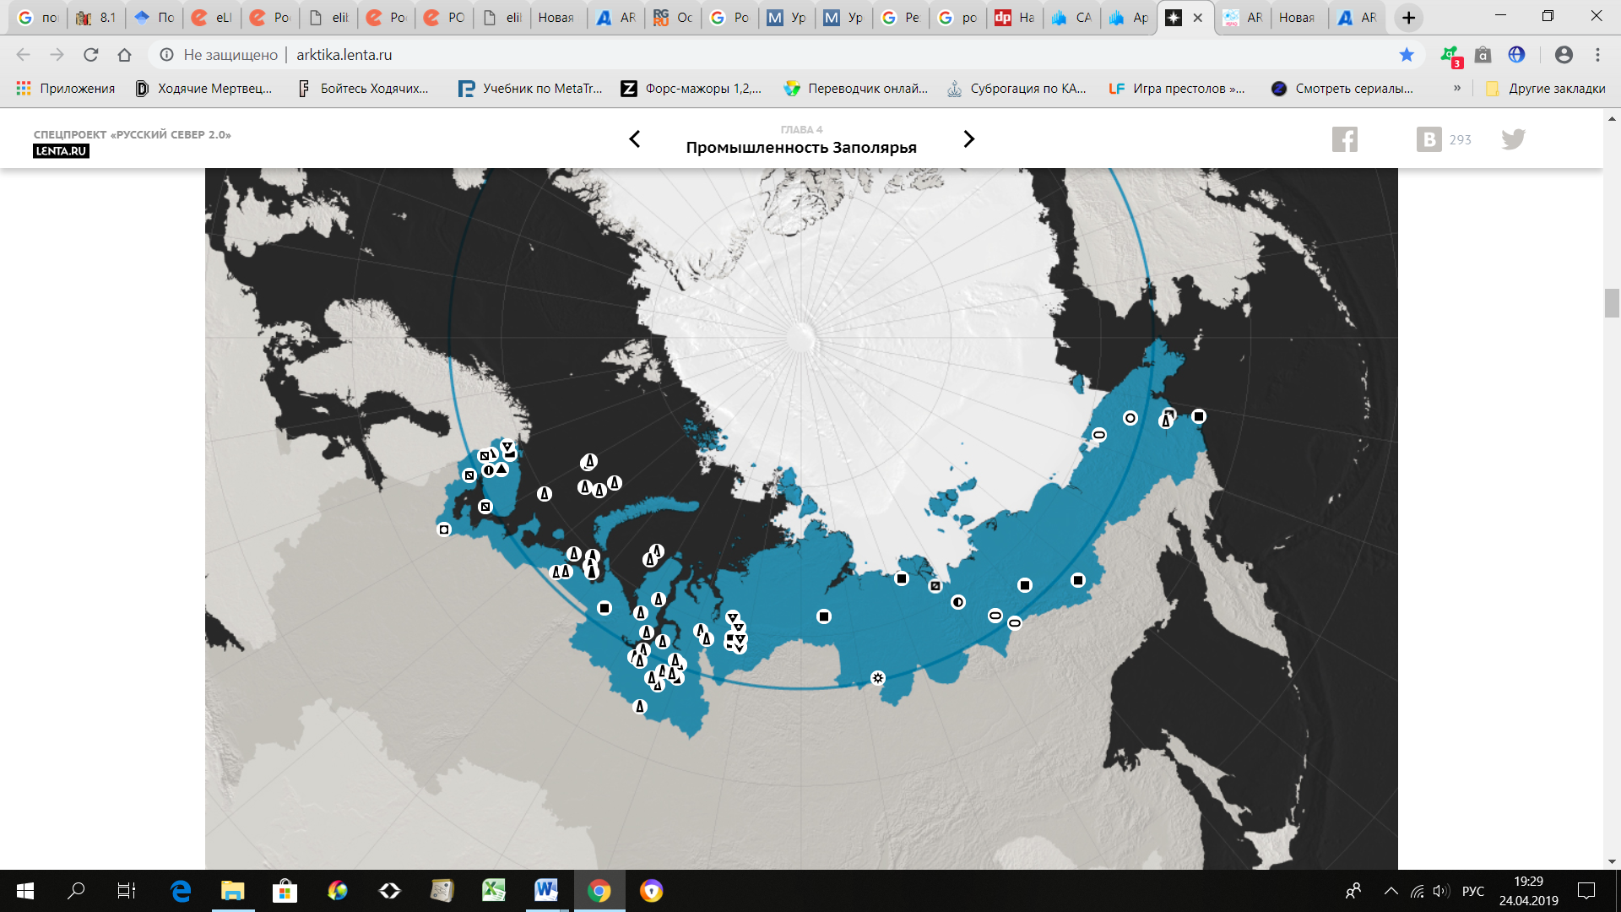
Рис.6. Полезные ископаемые российской Арктической зоны (источник: http://arktika.lenta.ru/)
Из вышеперечисленного становится очевидна необходимость использования арктических ресурсов для российской экономики. Более того, по прогнозам, в XXI веке они могут стать чуть ли не основной сырьевой базой для планеты, поскольку доля данного региона по общим запасам мировых ресурсов углеводородов около 20-25%. При этом не стоит забывать о сложности жизни в северных условиях, что в результате делает регион слабозаселённым: численность населения Арктической зоны Россиийской Федерации всего около 2,4 млн человек.
Арктическая зона России имеет в наибольшей степени очаговый характер развития, можно сказать, «что на данной территории преобладает тип городских, то есть крупных, поселений в составе всех муниципальных образований этой обширной территории» (Orttung, 2017). Действительно, развитие Арктики шло по двум основным направлениям – «это организация военных баз и добыча полезных ископаемых». (Геращенко, 2011) Для таких ресурсоемких (прежде всего, с точки зрения человеческих ресурсов) целей наиболее логичным было строительство крупных и средних городов, которые могли бы концентрировать значительные объемы ресурсов в достижении поставленных государством задач. Таким образом, можно говорить об Арктической зоне как о территории городов, что, несомненно, важно для моего исследования и выдвижения подходов Экологического рейтинга городов Российской Арктики.

1.3. Изучение Севера и переосвоение Арктики

Отечественная социально-экономическая наука проделала большой исследовательский труд по разработке теоретико-методологических основ освоения и развития северных территорий и Арктики. «У истоков североведения и его дальнейшего развития стояли такие видные ученые, как Г. А. Агранат, А. Г. Гранберг, Е. Г. Егоров, А. В. Истомин, Л. Н. Карпов, К. П. Космачев, В. Н. Лаженцев, С. Н. Леонов, О. П. Литовка, В. Г. Логинов, Г. П. Лузин, Ю. Ф. Лукин, П. А. Минакир, В. И. Павленко, А. Н. Пилясов, А. М. Поздняков, Л. Л. Рыбаковский, В. С. Селин, А. Н. Силин, С. В. Славин, А. И. Татаркин, А. Г. Шеломенцев и др». (Фаузер, Лыткина 2016) Работы этих учёных затронули многие направления науки, начиная экономикой и экологией и заканчивая социологией и демографией, а также был полноценно описан российский и зарубежный опыт и выделены основные направления развития северных территорий и Арктики. Ощутимый вклад по изучению различных проблем Севера и Арктической зоны, как теоретических, так и практических начали привносить специализированные журналы, такие как: «Арктика: экология и экономика» и «Арктика и Север» (Лыткина и др, 2016) и другие. Академические и отраслевые институты, занимающиеся изучением северных территорий и Арктической зоны, стремятся сделать арктическое освоение целесообразным, в том числе в экономическом плане, а жизнь и быт местных жителей сделать комфортной и безопасной.
В общем и целом научный интерес к Арктике имеет вековую историю. Согласно большинству исторических работ, «первое письменное свидетельство об экспедиции в Арктику относится к 320—350-м годам» (Смирнов, Фаузер, 2018б). К X в. относятся отмечания нахождения первых людей на севере Азии. А с XI в. арктическое побережье начали осваивать и славяне. С XIV по ХХI вв. на бескрайних просторах Мировой Арктики возникали многофункциональные города с развитой промышленностью и инфраструктурой: «Архангельск (1584 г.), Оулу (1610 г.), Лулео (1621 г.), Мурманск (1916 г.), Анкоридж (1920 г.), Воркута (1943 г.), Норильск (1953 г.), Рованиеми (1960 г.)» (Смирнов, Фаузер, 2018б).
Заселение и закрепление населения на северных территориях считается одной из основных задач территориальной политики зарубежных стран, имеющих в своем составе северные территории. «Задача заселения многократно научно обоснована с позиций национальной безопасности. Поэтому в исследованиях США, Канады, Норвегии, Финляндии в качестве методологического основания принимается тезис – обезлюженные территории или процессы обезлюживания» (Скуфьина, 2012), что является «плохой новостью» для управления. Предполагается, что эти процессы являются источником потенциальных проблем для национальной безопасности. В связи с этим закономерно, что базовые принципы – протекционизма и компенсационности в экономике и социальной сфере – получили научное обоснование и полномасштабно реализуются в политике и практике регулирования северными территориями.
Что же касается России, то современные российские исследования в области североведения, в частности, в сфере решения проблемы формирования модели устойчивого развития Арктики, обеспечения эффективного использования ресурсного потенциала, инновационного обновления хозяйства, социальной сферы и т.д., отличаются от общемировых. Если в развитых странах мира арктические территории – это «высокодотационные территории, то в России это основа национального дохода» (Скуфьина, 2012). Сейчас зарубежный Север – это постоянный процесс развития экономики и социальной сферы, человеческого капитала, опередивший позиции СССР. В России же специфика современности – преимущественно эксплуатация результатов инфраструктурного обустройства периода СССР и сокращение социально-экономической активности по целому спектру позиций. «Если у развитых зарубежных стран имеются ресурсы для дальнейшего планомерного развития северных территорий, то у России в случае дальнейших потерь инфраструктуры, человеческого капитала и т.п. ресурсов на инфраструктурное восстановление Севера и Арктики не будет даже в долгосрочной перспективе развития» (Скуфьина, 2012).
Природно-ресурсный потенциал северных и арктических территорий Российской Федерации, также как и других государств, имеющих владения в этом полярном регионе земного шара, как было описано в п.1.2 не оставляет сомнений. Изучение и освоение ресурсного потенциала Арктики проходило поступательно, в несколько этапов, путем заселения и развития северных территорий. «Один из наиболее распространенных примеров такого заселения с целью освоения и использования природных ресурсов – это северные моногорода (монопрофильные города)» (Заика, 2015) , которые являются неотъемлемой частью инфраструктуры арктических территорий.
В настоящее время в Мировой Арктике имеется «415 населенных пунктов с численностью населения более тысячи человек. В российской Арктике таких поселений 135. 20 городов имеют численность населения свыше 40 тыс. человек» (Бурцев, Юшкин, 2015). Самым многолюдным городом Мировой Арктики является Архангельск - 349,7 тыс. человек. Немного уступают ему Мурманск - 295,3 тыс.человек и Анкоридж - 294,3 тыс. человек. В российской Арктике 82 городских поселения, в том числе 38 городов, из них в 11 численность населения превышает 40 тыс. человек. Во все времена освоение Арктики стимулировалось не только познавательными устремлениями и расширением жизненного пространства, но главным образом ее утилитарным, практическим значением. «Минеральные ресурсы Севера активно использовались еще в допетровские времена — уже с XIII—XV вв. на Цильме и в Мангазее существовали литейные медные дворы, на Севере повсеместно было развито железоделательное производство, работали соляные варницы, ломалась слюда». (Бурцев, Юшкин 2015)
«На сегодняшний же день можно говорить о переосвоении Арктики, особенно Российской Арктики, поскольку речь идет не о пионерном освоении («с чистого листа») - ведь в значительной степени Арктика уже освоена, - а о качественно новом его этапе. Практически все, что до сих пор определяет хозяйственный и расселенческий облик российской Арктики, было создано в течение следующего, относительно непродолжительного по историческим меркам, советского (социалистического) этапа периода ее освоения» (Российская Арктика, 2014). Можно без преувеличения утверждать, что «в то время Арктика «работала» на весь СССР, а он — на Арктику». (Ивантер и другие, 2014)
С начала же XXI века в спектре государственных интересов России всё больше места занимают проблемы территорий, еще недавно считавшихся периферийными. «Прежде всего, речь идет о так называемом восточном векторе развития страны, включающем беспрецедентные меры стимулирования экономической активности на территории Дальнего Востока и Забайкалья, создание специального федерального министерства по развитию Дальнего Востока и существенную переориентацию внешнеэкономической деятельности на Китай и другие страны Азиатско-Тихоокеанского региона». (Лексин, Порфирьев, 2015) В последние годы резко возросла роль «северного вектора» внутренней политики государства, что связано с осознанием руководством страны необходимости приведения огромной Арктической зоны в соответствие с её постоянно возрастающей геополитической, социальной, хозяйственной и инфраструктурной значимостью.
«Российские ученые, изучавшие проблемы достаточности исследований Арктики для научного обоснования государственной политики в этом регионе с учетом новых геополитических и внутригосударственных вызовов, отмечают, с одной стороны, бесспорные достижения отечественной науки. С другой – наличие трудно разрешимых, постоянно накапливающихся проблем материально-технического, финансового и кадрового обеспечения научной деятельности, присущих всей российской науке, но особенно арктической» (Дженюк, Матишов, 2012). «Акад. Н.С. Касимов отметил, что в России в советское время был накоплен громадный интеллектуальный потенциал в исследованиях Арктики, что никто в мире не знает Арктику лучше, чем российские исследователи. В то же время ученый констатировал, что северная территория России, в том числе Сибири, прилегающей к Арктике, в полной мере не исследована. Необходима программа комплексных научных исследований, которая позволила бы скоординировать и сконцентрировать усилия на изучении различных проблем Арктики: геологических, экологических, ресурсных, живой природы, экономических, демографических и т.д. По сути, изучение Арктики только начинается» (Павленко, Подоплёкин, 2015). В связи с этим переосвоение российской Арктики можно рассматривать в значительной степени как «коренное преобразование её гуманитарной составляющей в средне- и долгосрочной перспективе». (Лексин, Порфирьев, 2015).
Подводя итог, можно сказать о важности Арктического региона в нашей стране и мире. Во многом это из-за огромного арсенала ресурсов, что особенно относится к Российской Федерации, где сектор арктических территорий дарит невероятные запасы сырьевых, лесных, и других природных ресурсов. А комплексное развитие российской Арктики относится к числу долгосрочно решаемых проблем, и установленный ранее названный президентскими и правительственными документами о развитии этой зоны период до 2020 г. следует считать лишь первым этапом этой стратегически важной работы.

Глава 2. Мировые и российские рейтинги городов

2.1. Города и рейтинги.

«Города – ключевые точки пространства, концентрирующие население и основные источники и виды антропогенного воздействия на природную среду, и одновременно именно в городах разрабатываются и внедряются технологии, призванные снизить это воздействие» (Битюкова, 2014). Одним из актуальных научно-прикладных методов исследований экологической ситуации в городах являются рейтинги (т.е. расположение городов в иерархическом порядке по набору показателей). «Рейтинг – это одновременно и метод научного анализа, и способ представления результатов исследований в форме, понятной не только для научного сообщества, но и для более широкого круга лиц, заинтересованных в получении независимых, наглядных и применимых на практике результатов для принятия решений». (Добролюбова, 2016)
В настоящее время существует множество различных экологических рейтингов городов как мира, так и отдельно России. Такие рейтинги создаются государственными структурами, независимыми организациями, либо же происходит коллаборация первых со вторыми. Разумеется, «юрисдикция» рейтингов, создаваемых государственными подразделениями, находится в пределах государства. Рейтинги, охватывающие субъекты, города множества стран составляются международными компаниями. Некоторые рейтинги создаются регулярно, обновляясь, например, каждый год. Другие же предстают в единственном экземпляре. Одной из общих черт большинства таких рейтингов является то, что они глобальные, то есть в них рассматриваются, оцениваются абсолютно разные города, из разных климатических зон, располагающиеся в разном климате и окружающей среде. В этом и заключается, пожалуй, главная особенность условного экологического рейтинга городов Арктики: объекты исследования находятся более или менее в похожей природной среде и климате. Оценивая и сравнивая города Арктики необходимо это учитывать, как и другие особенности.
На сегодняшний день существует далеко не одна методика по экологической оценке развития городов, повышению благосостояния городов и т.д. Многие методики опираются на принципы устойчивого развития, уделяют большое влияние проблеме изменения климата. Согласно «Декларации Кито об экологически устойчивых городах и населённых пунктах» ООН Хабитат (http://unhabitat.ru) «к 2050 году ожидается увеличение численности городского населения мира почти в два раза». То есть важнейшей тенденцией XXI века будет, и уже является, урбанизация, имеющая глобальную масштабность. Это очень относится и к городам Арктики, поскольку уже подавляющее большинство населения проживает в городских территориях. Согласно данным Росстата (http://www.gks.ru) на 01.01.2018 г. численность городского населения Арктической зоны Российской Федерации составляла 2 139 620 человек, что из всего населения российской Арктики в 2 406 420 человек равно почти 89 %. Помимо населения, наибольшее скопление в городах имеют и экономика, и культурная составляющая, и социальная взаимосвязь, а также, что особенно относится к Арктическим городам, ещё в большей мере моногородам, экологическое воздействие на окружающую среду. Всё это создаёт трудности в устойчивом развитии, особенно в плане жилой площади, услуг населению, природных ресурсов.
Разберём некоторые из наиболее известных рейтингов.

2.2. Мировые рейтинги городов

2.2.1. Инициатива по повышению благосостояния городов ООН-Хабитат

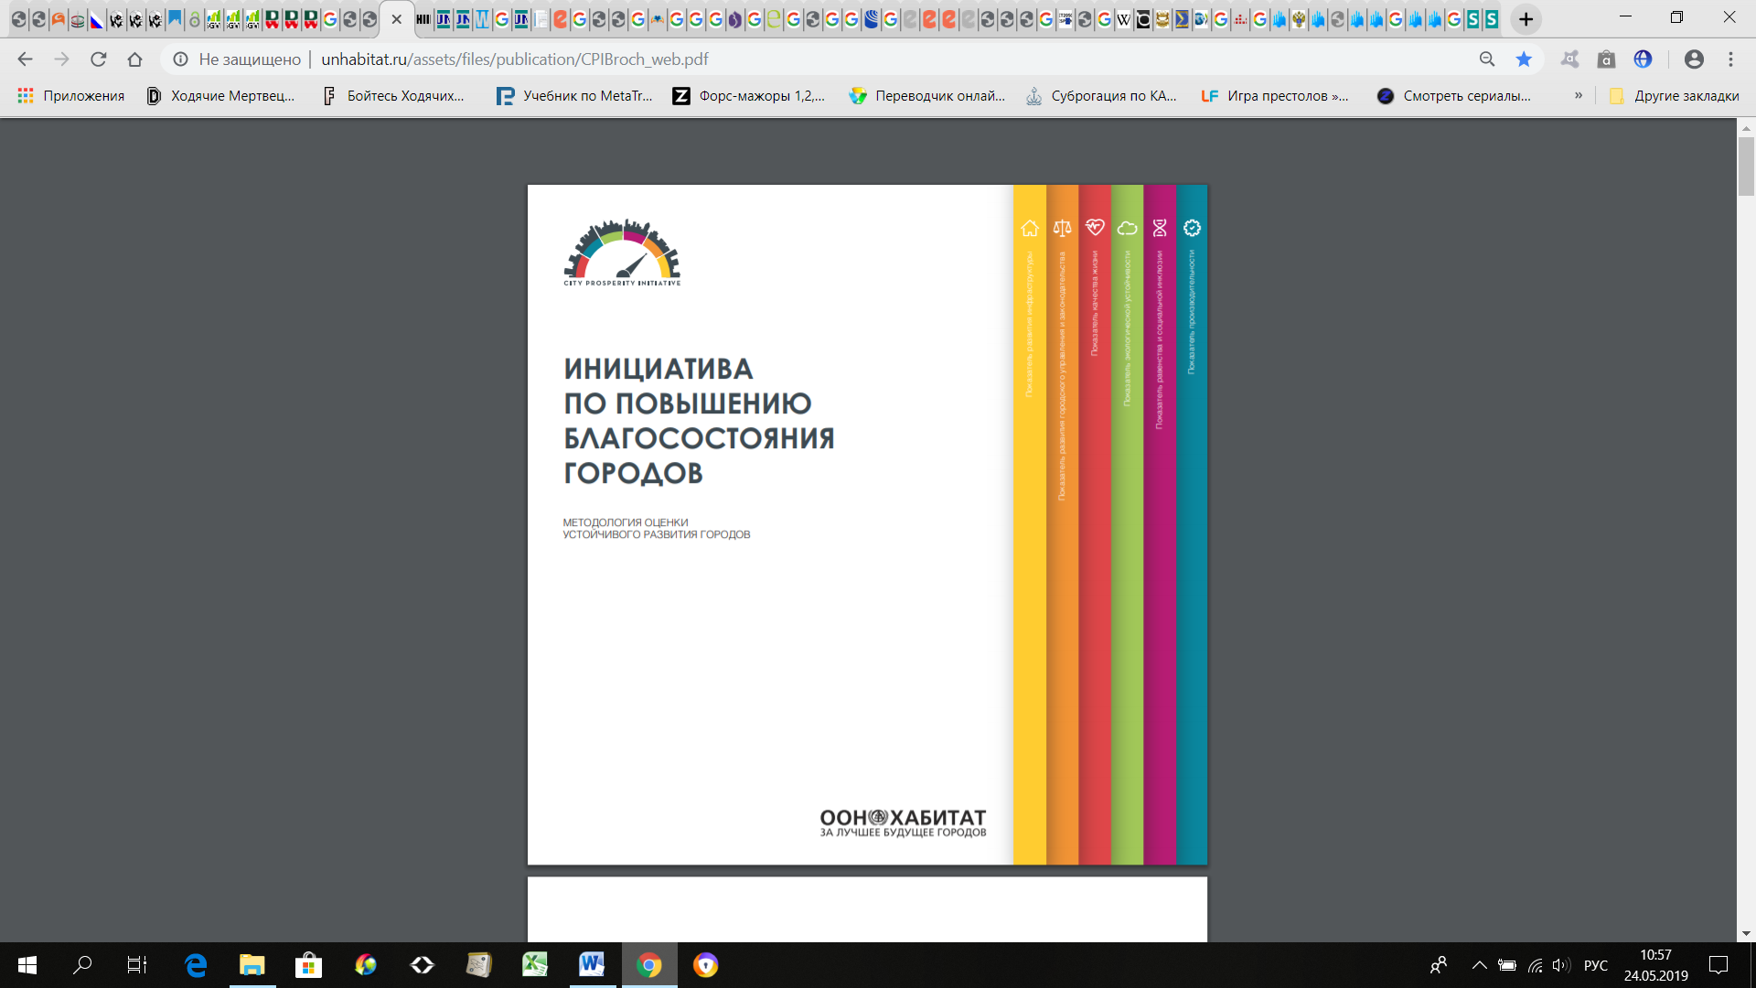
Рис.7. Инициатива по повышению благосостояния городов ООН-Хабитат (источник: http://unhabitat.ru)
Методология:
В 2012 году ООН-Хабитат был создан набор инструментов для оценки городской устойчивости. Он получил название Индекса благосостояния города в сопровождении концепции «Колеса благосостояния города». В 2013 году по многочисленным просьбам городских и центральных властей, для понимания управляющими лицами городов положения их городов относительно других ООН преобразовала его в глобальную «Инициативу по повышению благосостояния городов» (ИБГ). «Эта инициатива - не только диалог о критериях, но и политический диалог, дающий городам из развитых и развивающихся стран, часто в первый раз, возможность разрабатывать индикаторы и собирать базовую информацию. ИБГ также служит для определения задач и целей, которые способствуют разработке политики, основанной на фактических данных, включая определение концепций городов и долгосрочных планов – амбициозных и измеримых». (Инициатива по повышению благосостояния городов, 2016)
Оценка устойчивого развития городов ООН-Хабитат «Инициатива по повышению благосостояния городов» - глобальная инициатива, которая применяется в более чем 400 городах из 46 стран по всему миру (рис.).
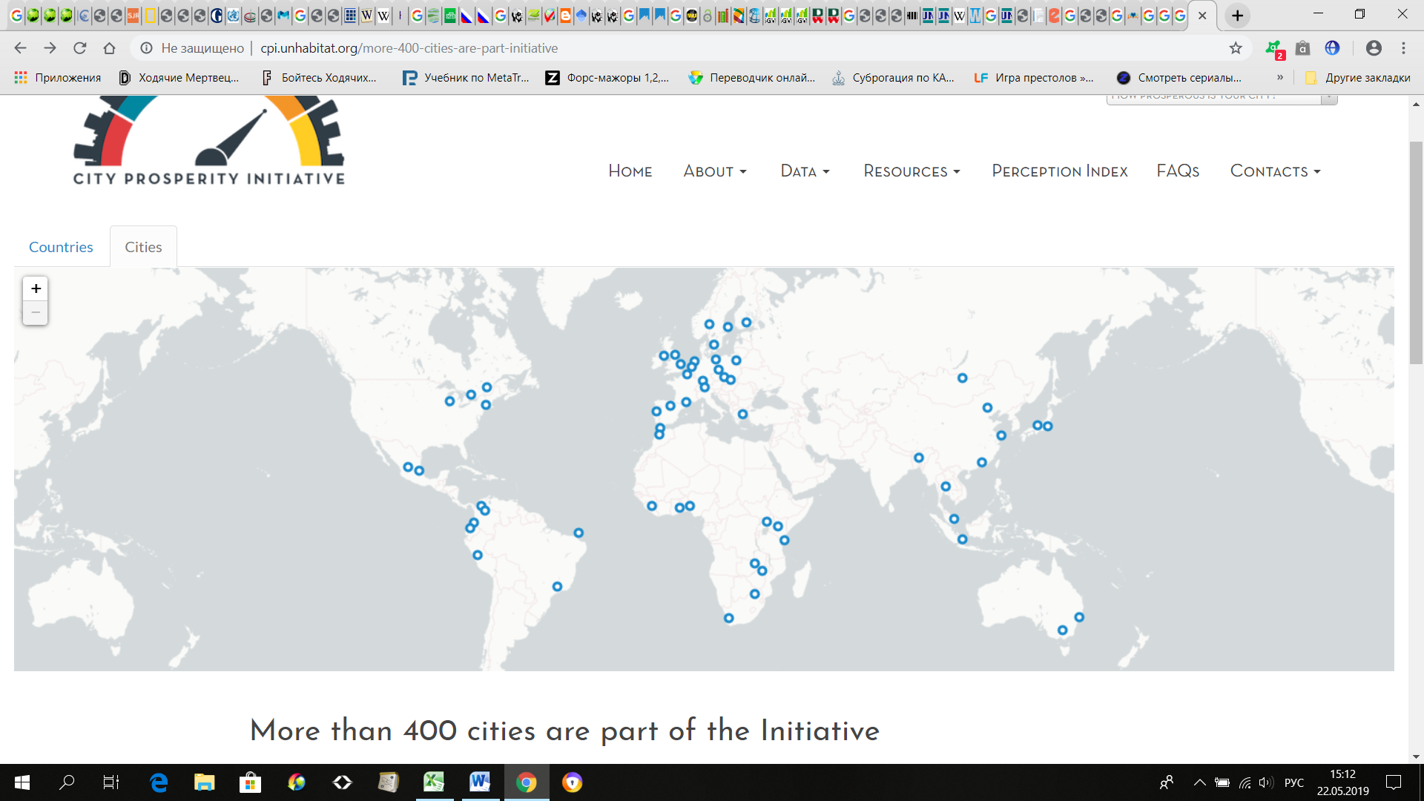
Рис.8. Крупные города, являющиеся частью City Prosperity Initiative (инициативы по повышению благосостояния городов ООН-Хабитат) (источник: http://cpi.unhabitat.org)
Она обеспечивает инновационный подход к измерениям в городах и помогает лицам, принимающим решения, разрабатывать меры чистой политики. (2016). Данный метод базируется на 6 основных показателях городского развития (http://cpi.unhabitat.org) (рис.):

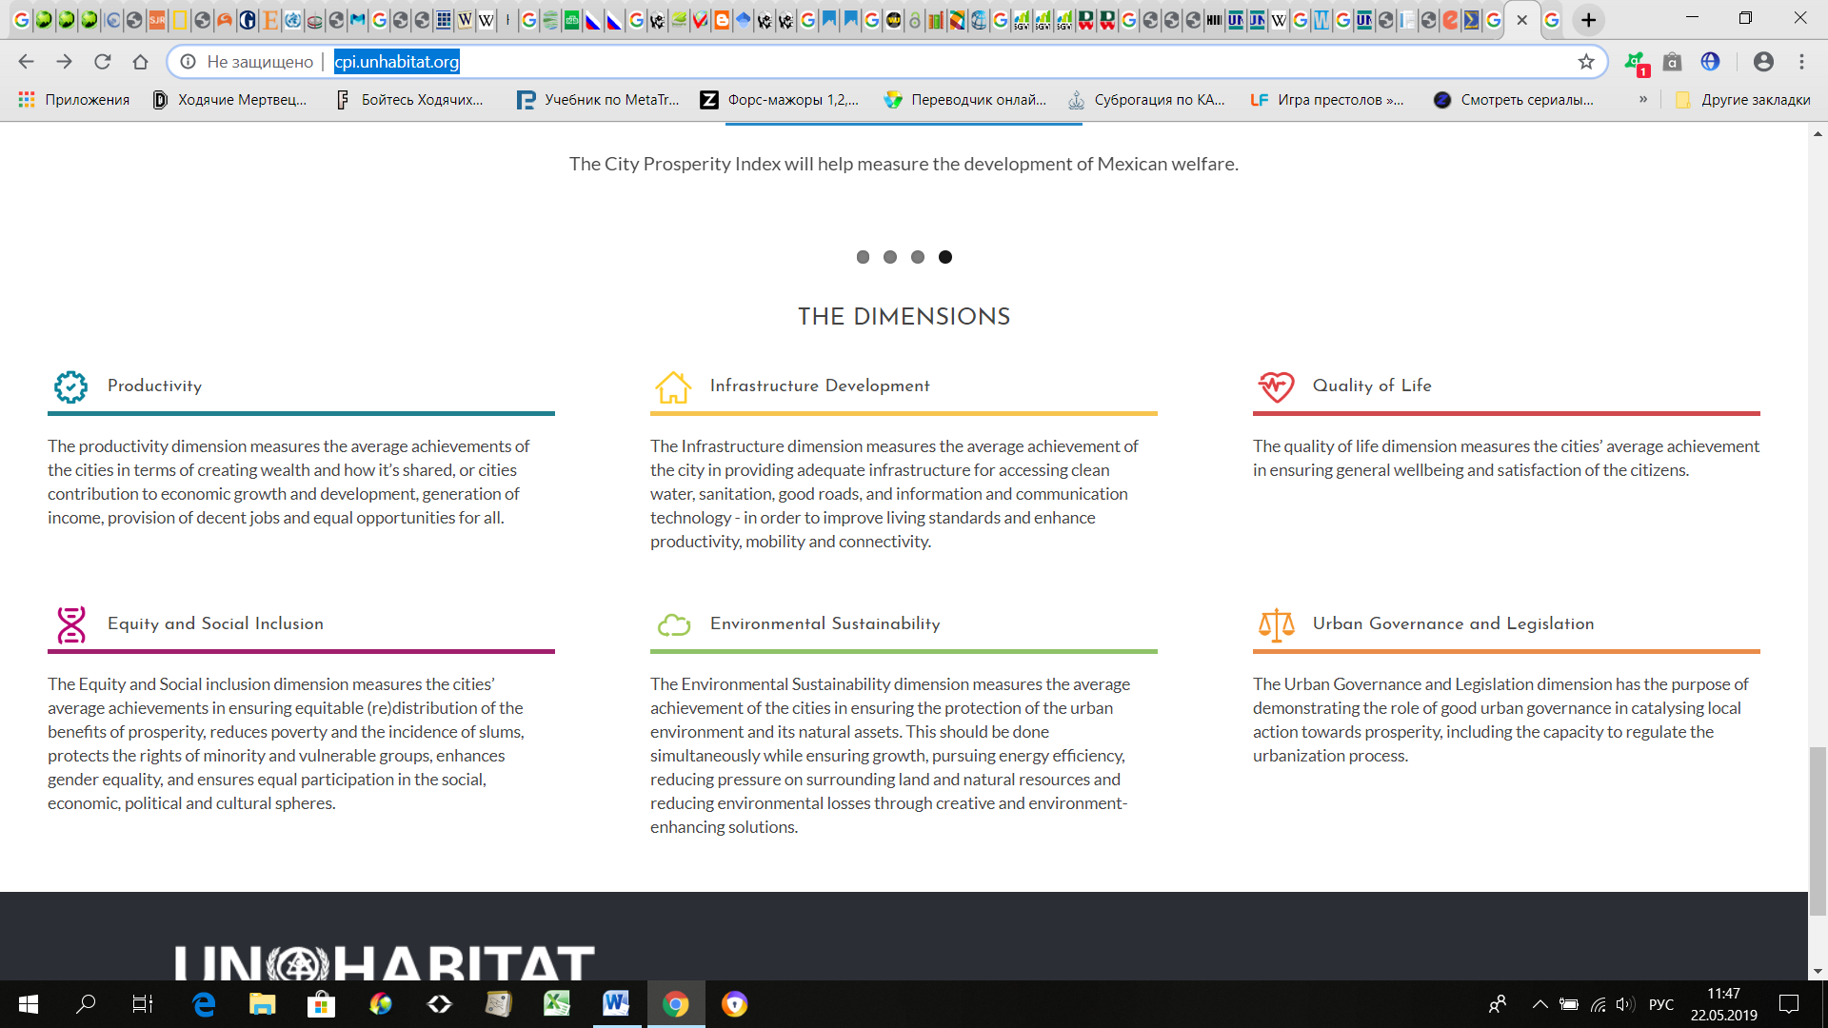
Рис.9. Показатели городского развития (источник: http://cpi.unhabitat.org)
- Показатель производительности – измеряет средние достижения городов с точки зрения создания благосостояния и его распределения, или вклад городов в экономический рост и развитие, получение доходов, обеспечение достойных рабочих мест и равных возможностей для всех.
- Показатель развития инфраструктуры – измеряет средние достижения городов в обеспечении адекватной инфраструктуры для доступа к чистой воде, санитарии, хорошим дорогам и информационно-коммуникационным технологиям - в целях повышения уровня жизни и увеличения производительности, мобильности и возможности взаимодействия.
- Показатель качества жизни – измеряет средние достижения городов в обеспечении общего благополучия и удовлетворенности граждан.
- Показатель равенства и социальной инклюзии – измеряет средние достижения городов в обеспечении справедливого (пере)распределения выгод от процветания, сокращения бедности и распространения трущоб, защиты прав меньшинств и уязвимых групп, усиления гендерного равенства и обеспечения равного участия в социальной, экономической, политической и культурной сферах.
- Показатель экологической устойчивости – измеряет средние достижения городов в обеспечении защиты городской среды и её природных активов. Это следует делать одновременно, обеспечивая при этом рост, следуя энергоэффективности, уменьшая нагрузку на окружающую местность и природные ресурсы и уменьшая экологические потери с помощью креативных и улучшающих окружающую среду решений.
- Показатель развития городского управления и законодательства – имеет цель продемонстрировать роль хорошего городского управления в стимулировании местных, административных действий по обеспечению процветания, включая способность регулировать процесс урбанизации.
В таблице 2 представлены индикаторы, по которым сравниваются и оцениваются города.
Показатель производительности | Показатель развития инфраструктуры | Показатель качества жизни | Показатель равенства и социальной инклюзии | Показатель экологической устойчивости | Показатель развития городского управления и законодательства
ВВП на душу населения | Улучшенное убежище | Ожидаемая продолжительность жизни при рождении | Коэффициент Джини | Концентрация ВВ (твёрдых частиц) размером 2,5 микрона | Явка избирателей
Соотношение лиц пенсионного возраста (Old Age Dependency Ratio) | Доступ к чистой воде | Уровень смертности детей до пятилетнего возраста | Уровень бедности | Концентрация ВВ (твёрдых частиц) размером 10 микрон | Доступ к общественной информации
Экономическая плотность | Плотность медработников | Уровень грамотности | Трущобные домохозяйства | Выбросы CO₂ | Необходимое количество дней, чтобы начать бизнес
Уровень безработицы | Доступ к интернету | Средние годы обучения | Уровень безработицы молодёжи | Доля потребления возобновляемой энергии
 | Использование общественного транспорта | Уровень самоубийств | Справедливость зачисления в среднюю школу
 | Среднее время в пути за день
 | Дорожно-транспортные происшествия
Табл.2. Перечень критериев методологии оценки устойчивого развития городов ООН-Хабитат «Инициатива по повышению благосостояния городов» (составлено автором, по данным http://cpi.unhabitat.org)
Методологию инициативы по повышению благосостояния городов нельзя назвать подходящей под арктические города. Более того, по рис. 8 видно, что в данном рейтинге не было представлено ни одного северного города, тем более арктического. Используемые индикаторы совсем немного затрагивают интересующую нас экологическую составляющую. Однако, некоторые индикаторы, а именно концентрация взвешенных частиц PM 2,5 и PM 10, как и выбросы CO₂ с долей потребляемой энергии можно применить в экологическом рейтинге городов арктической зоны Российской Федерации.

2.2.2. Рейтинг Устойчивых городов 2018 агентства Arcadis

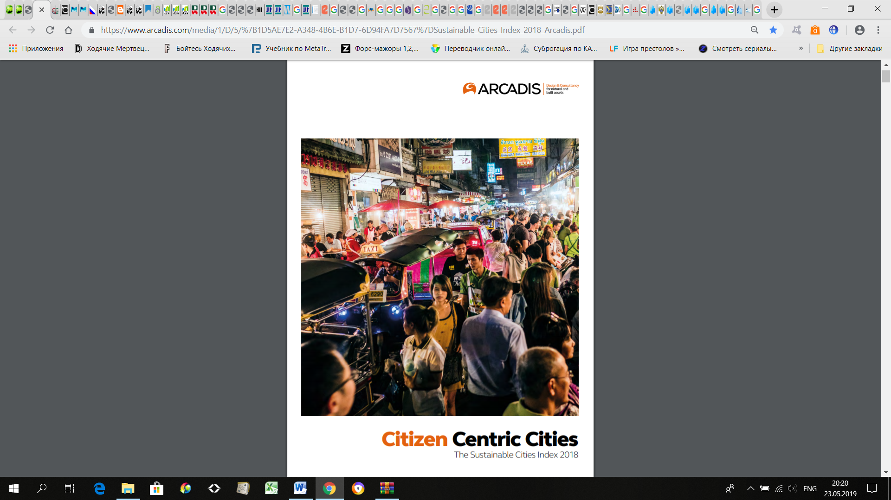
Рис.10. Обложка рейтинга Устойчивых городов 2018 агентства Arcadis (источник: https://www.arcadis.com)
Индекс Устойчивого развития городов даёт оценку 100 мировым городам, основываясь на трёх столпах устойчивости: Люди, Планета, Прибыль (рис.). 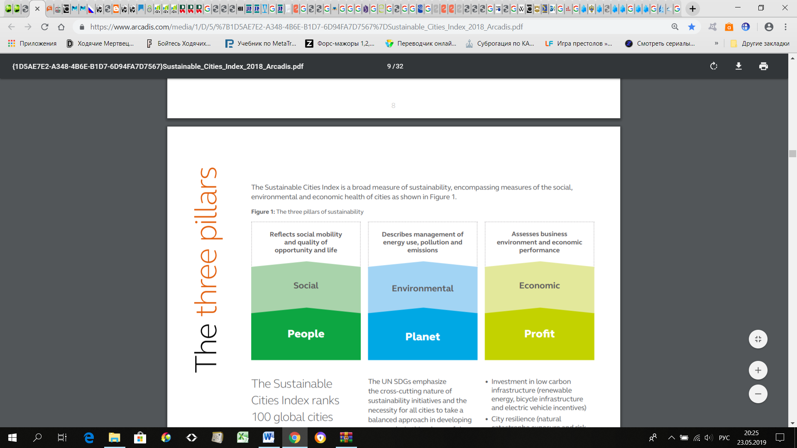
Рис.11. Три столпа устойчивости (источник: https://www.arcadis.com)
Они тесно связаны с целями устойчивого развития (ЦУР) и оценивают прогресс обязательств ООН по ЦУР, включая:
- Здоровье и благополучие;
- Воду и санитарию;
- Промышленность, инновации и инфраструктуру;
- Вовлечённые, безопасные и устойчивые города;
- Воздействие изменения климата;
- Жизнь на суше;
- Партнерство.
В ЦУР ООН подчеркивается сквозной характер инициативы в области устойчивого развития и необходимость принятия для всех городов сбалансированного подхода, дабы развить повестку дня. В данном рейтинге дополнительно акцентируется внимание на характеристиках городов к способствованию или сдерживанию развития устойчивой инициативы. Взятие во внимание нужд горожан и того, как функционируют города, является ключом к определению эффективной реализации внедрения инициатив по улучшению устойчивости.
Значения, используемые для составления индикаторов субиндекса «Люди» оценивают эффективность городов с точки зрения:
- Личного благополучия (здоровье, образование, криминал),
- Трудовой жизни (неравенство в доходах, рабочее время, соотношение зависимости)
- Городская жизнь (транспорт, доступность, цифровые услуги и другие удобства).
Данные, включенные в субиндекс «Планета», ранжируют города согласно воздействию на окружающую среду, охватывая:
- Первоочередные потребности граждан (водоснабжение, санитария и загрязнение воздуха)
- Долгосрочное воздействие (потребление энергии, показатели переработки, выбросы парниковых газов)
- Инвестиции в низкоуглеродную инфраструктуру (возобновляемая энергия, велосипедная инфраструктура и стимулы использования электромобилей)
- Городскую гибкость (естественная подверженность к катастрофам и мониторинг рисков).
Показатели в основе субидекса «Прибыль» включают в себя:
- Эффективность транспортной инфраструктуры (перегруженность железнодорожная, воздушная и транспортная)
- Экономические показатели (ВВП на душу населения, уровень занятости, легкость ведения бизнеса, туризм, положение в мировых экономических сетях)
- Деловая инфраструктура (мобильная и широкополосная связь, уровень занятости и университетские технологические исследования).
Методология:
Индекс устойчивых городов базируется на трехстадийном процессе усреднения. Некоторые из индикаторов являются композитными, то есть являются средним значением их составляющих субиндикаторов. В большинстве случаев это простое среднее значение. Три субиндекса рассчитываются, считая взвешенные средние их компонентных индикаторов, а общий балл рассчитывается по простым средним из трех субиндексов.
Даже там, где нет системы взвешивания, так как количество индикаторов различается в зависимости от подиндексов, веса в общем индексе неявно отличаются. То же самое относится и к субиндикаторам: два компонента, которые входят в один индикатор, естественно, имеют половину веса другого индикатора в пределах того же столпа, который имеет только один компонент.
Остановимся подробнее на столпе «Планета», в котором используются следующие индикаторы, критерии (табл.3):
Название индикатора | Описание индикатора | Вес, оценка важности | Рациональность
Незащищённость окружающей среды | Природное катастрофическое  воздействие, в том числе засухи, землетрясения и экстремальные  температуры | 5% | Был дан низкий вес, поскольку многие города не подвержены значительному влиянию стихийных бедствий
Зелёные территории | Процентное количество зелёных территорий от окрестности города | 11% | Хотя этот показатель является важным фактором, определяющим качество жизни, он менее фундаментален, чем выше взвешенные показатели.
Энергия | Использование энергии | 12% | Все 5 показателей все измеряют центральные аспекты экологической устойчивости города сегодня, поэтому им  были выделены самые высокие оценки.
 | Доля возобновляемых источников энергии
 | Потребление энергии в долларах США на душу населения
Загрязнение воздуха | Средний уровень загрязнителей  (твердые частицы) | 12%
Выбросы парниковых газов | Выбросы CO₂ тонн (на душу населения) | 12%
Обращение с отходами | Обращение с твердыми отходами  (свалки против переработки) | 12%
 | Доля очищенных сточных вод
Питьевая вода и санитария | Доступ к питьевой воде  (% домохозяйств) | 12%
Доступ к улучшенным
санитарным условиям (% домохозяйств
с внутренним туалетом)

 | Риск для водоснабжения (потери воды)
Велосипедная инфраструктура | Велосипеды на душу населения и совместное использование велосипедов  (Оценка Себра) | 8% | Хотя продвижение использования велосипедов важно для  очистка воздуха в городах, его экологическое значение  несколько ниже, чем другие показатели.
Предпосылки использования электромобилей | Национальный и местный правительственные стимулы для  электромобилизации (оценка Себра) | 8% | Продвижение переключателя в сторону электромобилей будет иметь решающее значение для улучшения качества воздуха в будущем. Этот индикатор получил немного более низкий вес, потому что потребление электромобилей остается довольно низким в  большинстве городов.
Технологии по негативным выбросам -улавливание и хранение углерода | Объекты / проекты улавливания и хранения углерода | 4% | Большинство мест улавливания и хранения углерода расположены за пределами города, так что это менее прямая мера экологической устойчивости города
Мониторинг природных катастроф | Количество систем раннего реагирования, наличие цифровых  оповещений (оценка Себра) | 4% | Поскольку многие города в индексе сталкиваются лишь с ограниченным риском  стихийных бедствий, этот показатель влияет только на подмножество из общей 100 городов.
Табл.3. Индикаторы/критерии в столпе «Планета» (составлено автором)
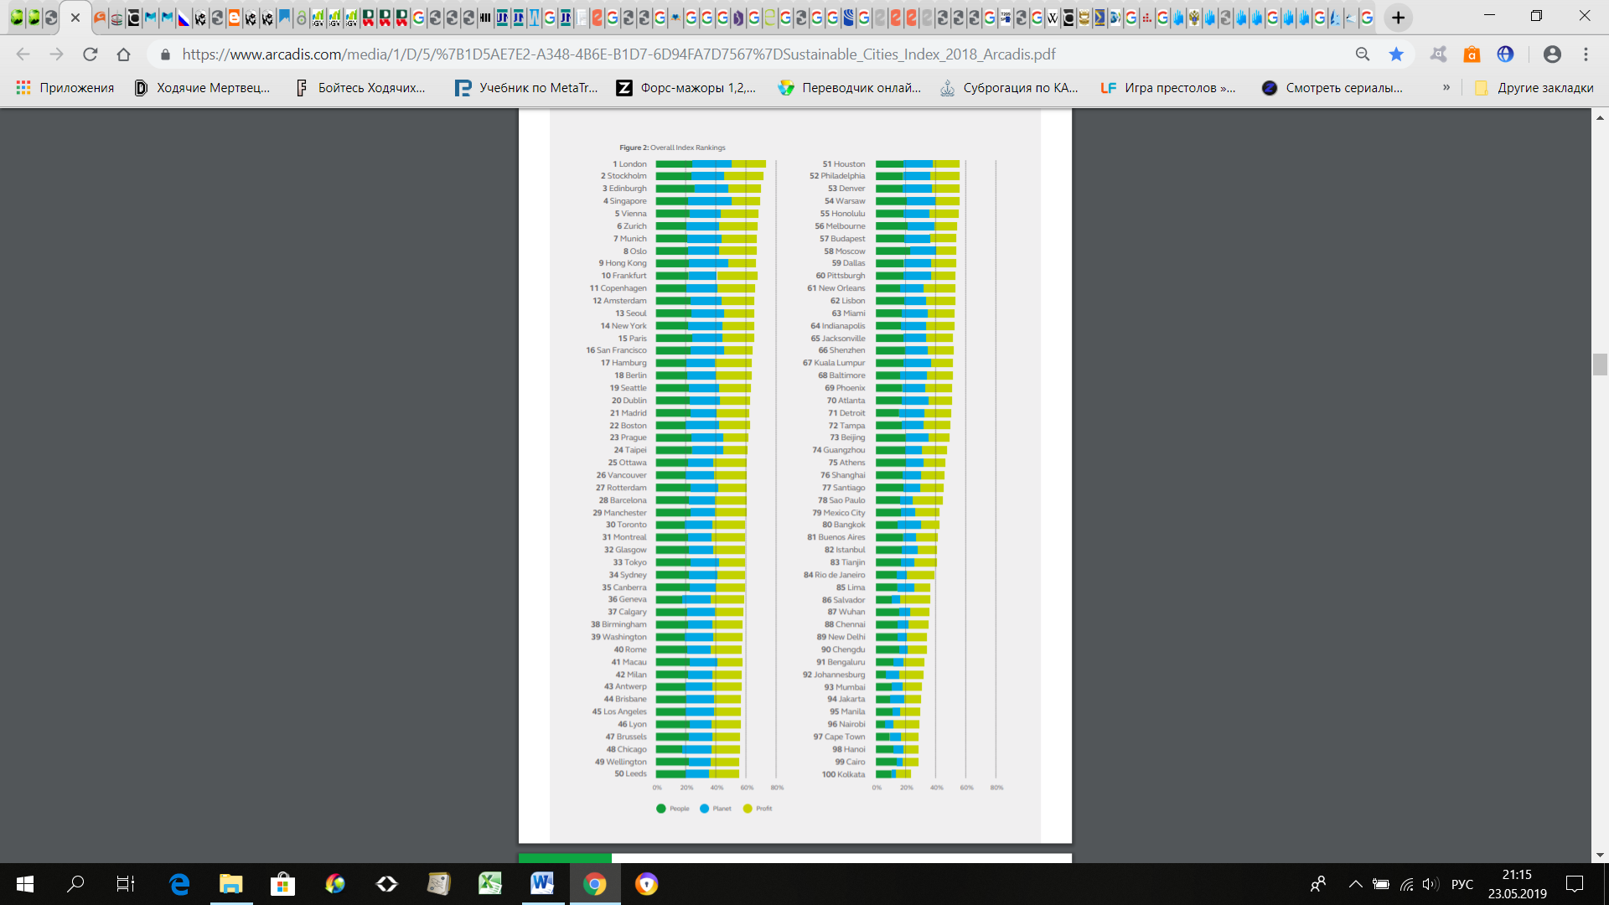
Рис.12. Итоговое ранжирование рейтинга Устойчивых городов 2018 агентства Arcadius (источник: https://www.arcadis.com)
Данный рейтинг является хорошим примеров рейтингов устойчивых городов. Его методология чётко разделила индикаторы на три категории, составляющие устойчивое развитие – экономическую, социальную и экологическую. Количество индикаторов экологичности гораздо больше, чем в рассмотренной ранее методики ООН. При этом можно заметить, что некоторые индикаторы совсем нехарактерны городам Арктики, например в категориях велосипедной инфраструктуры, предпосылок использования электромобилей, а также мониторинга природных катастроф. Хотя в целом остальные индикаторы столпа «Планета» больше подходят экологическому рейтингу городов российской Арктики.

2.2.3. Индекс Европейских зелёных городов

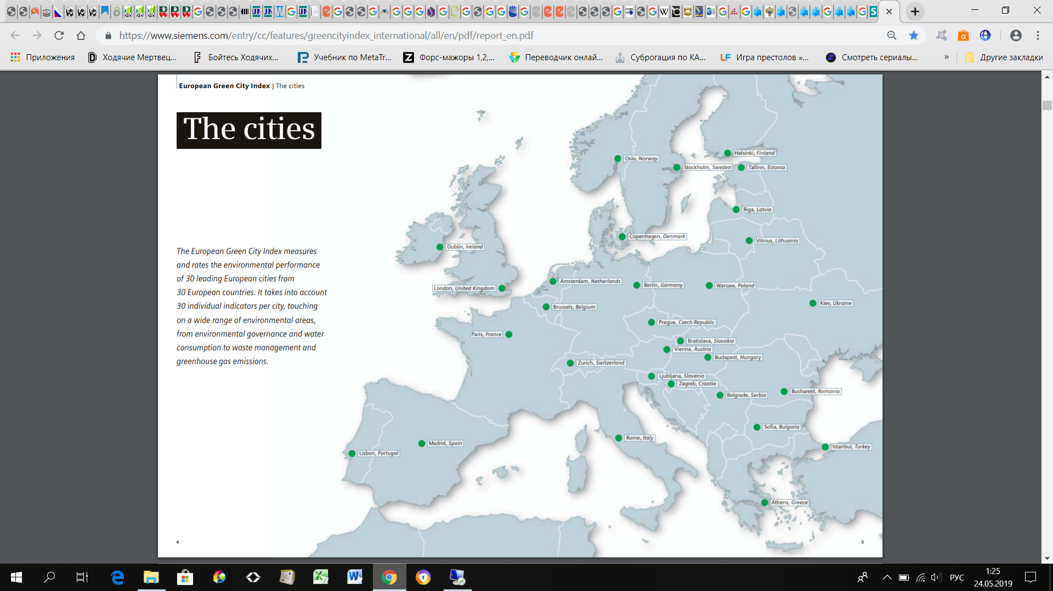
Рис.13. Индекс Европейских зелёных городов (источник: European Green City Index https://www.siemens.com)
Методология
Европейский индекс зеленых городов измеряет текущие экологические показатели основных европейских городов, а также их приверженность к снижению их будущего воздействия на окружающую среду путём текущих инициатив и целей. Методология была разработана Экономическим Информационным отделом (the Economist Intelligence Unit) в сотрудничестве с Siemens.
Эксперты независимой панели городской устойчивости предоставили важные идеи и отзывы о методологии.
Индекс оценивает города по восьми категориям - выбросы CO₂, энергия, здания, транспорт, вода, отходы и землепользование, качество воздуха и экологическое управление - и 30 отдельных показателей. Шестнадцать из 30 показателей индекса получены на основе количественных данных и стремятся измерить, как город в настоящее время работает - например, его уровень выбросов CO₂, количество энергии, которое он потребляет, количество отходов, которые он производит, или уровень загрязнения воздуха.
Остальные 14 показателей являются качественной оценкой устремлений или амбиций городов, например, их стремление использовать больше возобновляемых источников энергии, для повышения энергоэффективности зданий, для сокращения заторов или для переработки и повторного использования отходов.
Индикаторы:
Чтобы можно было сравнивать данные, а также построить совокупные баллы по каждому городу, команде проекта пришлось сначала сделать собранные данные сопоставимыми. Для этого количественные показатели были «нормализованы» по шкале от 0 до 10, где 10 баллов было назначено для городов, которые достигли или превысили определенные критерии по экологическим показателям. Города были оценены либо по верхним или нижним отметкам. Контрольные отметки были выбраны из международных или Европейских директив. Например, верхняя отметка 50% была установлена для количества отходов, которые города должны стремиться переработать, что соответствует цели ЕС на 2020 год по утилизации отходов. Города, которые соответствовали или превысили этот критерий, набрали 10 баллов, а остальные получили оценку от 0 до 10 в зависимости от их отставания от цели. Для других индикаторов были установлены нижние отметки, как для максимального количества загрязняющих веществ, выбрасываемых городом среднесуточно (например, 40 мкг/м² в случае диоксида азота). В таких случаях любой города, набравшие столько же или выше этого уровня, получили оценку 0, а город, показавший уровень как можно ниже этой отметки набрал 10 баллов. Остальные города получили оценки в зависимости от расстояния до города с лучшими показателями.
Там, где не было никаких уровней, города были оценены с использованием расчета минимума-максимума, где полученный балл является стандартным отклонением от значения, в итоге лучший город набрал 10 баллов, худший набрал 0 баллов. В некоторых случаях были установлены разумные контрольные показатели для предотвращения перекосов в распределении индикаторов, назначенных в другие города. Качественные показатели были рассчитаны аналитиками Economist Intelligence Unit, имеющих опыт работы в городских вопросах, основаны на объективных критериях оценки, которые рассматривали конкретные действия, стратегии и цели, взятые и установленные городами. Качественные показатели снова были оценены по шкале 0 до 10, с 10 баллами, назначенными для городов, которые соответствовали или же превысили контрольный список критериев. В случае с индикатором «стратегия сокращения выбросов CO₂», например, города были оценены согласно тому активно и регулярно ли они проводят мониторинг выбросов CO₂, какие цели были установлены и насколько они амбициозны, учитывая период времени которым они должны соответствовать. Независимая группа экспертов внесла свой вклад в критерии, присвоенные каждому индикатору.
Построение индекса:
Индекс состоит из совокупных оценок всех основных индикаторов. Для начала Индекс агрегируется по категориям – создавая оценку для каждой области инфраструктуры и политики (например, энергетика) - и, наконец, в целом, основываясь на совокупности баллов базовой категории. Для создания оценок категорий, каждый базовый индикатор был агрегирован в соответствии с присвоенным весом, важностью. В целом, большинство показателей получают одинаковый вес или значение (важность) в индексе. Баллы затем были пересчитаны по шкале от 0 до 10. Для создания итогового индекса (рейтинга) Экономически Информационный отдел (Economist Intelligence Unit) определил каждой категории индикаторов равный вес (важность) - то есть ни одной категории не придаётся большее значение, чем другой, и итоговый Индекс (рейтинг) по сути, равен сумме баллов всех категорий, пересчитанных под 100. Эти равные веса (важности) отражают обратную связь от экспертной панели, а также широкое исследование по измерению устойчивости окружающей сред, указывая, что все категории в этом Индексе (рейтинге) заслуживают равной значимости.
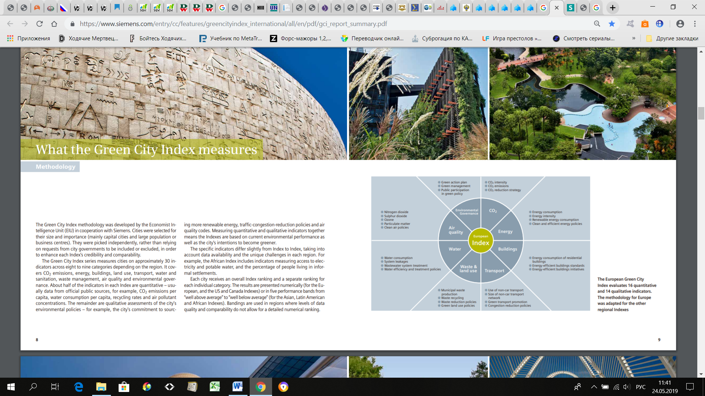
Рис.14. Индекс Европейских зелёных городов оценивает 16 количественных и 14 качественных показателей. Методология для Европы была адаптирована и для других региональных индексов. (Источник: https://www.siemens.com)

В таблице 4 представлены категории и индикаторы рейтинга:
Категория | Индикатор | Тип | Вес, значимость | Описание | Техника нормализации
CO₂ | Выбросы CO₂ | Количественный | 33% | Общие выбросы CO₂ в тоннах на душу населения. | Мин-Макс.
 | Интенсивность CO₂ | Количественный | 33% | Общие выбросы CO₂, в граммах на единицу реального ВВП (2000 базовый год). | Мин-Макс; нижний уровень 1000 грамм установлен, чтобы предотвратить искажения.
 | Стратегия снижения CO₂ | Качественный | 33% | Оценка амбициозности  стратегии сокращения выбросов CO₂. | Оценка аналитиков Economist Intelligence Unit по шкале от 0 до 10.
Энергия | Энергопотребление | Количественный | 25% | Общее конечное потребление энергии, в гигаджоулях на душу населения. | Мин-Макс.
 | Энергоёмкость | Количественный | 25% | Общее конечное потребление энергии, в мегаджоулях на единицу  реального ВВП (в евро, базовый год 2000). | Мин-Макс; нижний уровень ВВП в 8 МДж / евро  вставлен, чтобы предотвратить искажения.
 | Потребление возобновляемой энергии | Количественный | 25% | Процент общей энергии, получаемой из возобновляемых источников энергии, как доля от общего энергопотребления города,  в тераджоулях. | Оценивается относительно верхней отметки 20% (цель ЕС).
 | Чистая и эффективная энергетическая политика | Качественный | 25% | Оценка масштабности политики, способствующей  использование чистой и эффективной энергии. | Оценка аналитиков Economist Intelligence Unit  по шкале от 0 до 10.
Строения | Энергопотребление жилых зданий | Количественный | 33% | Общее конечное потребление энергии в жилом секторе,  на квадратный метр жилой площади. | Мин-Макс.
 | Энергоэффективные строительные стандарты | Качественный | 33% | Оценка масштабов городских стандартов энергоэффективности для зданий. | Оценка аналитиков Economist Intelligence Unit  по шкале от 0 до 10.
 | Энергоэффективная строительная инициатива | Качественный | 33% | Оценка масштабности усилий по продвижению  энергоэффективности зданий. | Оценка аналитиков Economist Intelligence Unit  по шкале от 0 до 10.
Транспорт | Использование неавтомобильного  транспорта | Количественный | 29% | Общий процент путешествующего до работы работающего населения на общественном транспорте, на велосипеде и пешком. | Пересчитано по шкале от 0 до 10.
 | Размер неавтомобильной  транспортной сети | Количественный | 14% | Протяженность велосипедных дорожек и сети общественного транспорта,  в км на квадратный метр площади города. | Мин-Макс. Верхние отметки 4 км/км² и  5 км/км² для предотвращения выбросов.
 | Продвижение  Зеленого транспорта | Качественный | 29% | Оценка масштабности усилий по увеличению  использования более чистого транспорта. | Оценка аналитиков Economist Intelligence Unit  по шкале от 0 до 10.
 | Политика сокращения перегруженности | Качественный | 29% | Оценка усилий по сокращению движения автотранспорта  в черте города. | Оценка аналитиков Economist Intelligence Unit  по шкале от 0 до 10.
Вода | Расход воды | Количественный | 25% | Общий годовой расход воды, в кубических метрах на душу населения. | Мин-Макс.
 | Утечки в системе водоснабжения | Количественный | 25% | Процент потери воды в водораспределительной системе. | Оценивается по верхней отметке 5%.
 | Обращение со сточными водами | Количественный | 25% | Процент жилищ, подключенных к канализации. | Оценивается по верхней отметке 100%  и нижней 80%.
 | Политика в области водной эффективности и обращения | Качественный | 25% | Оценка комплексности мероприятий  повысить эффективность использования воды и очистки  сточных вод. | Оценка аналитиков Economist Intelligence Unit  по шкале от 0 до 10.
Отходы и землепользование | Производство  бытовых отходов | Количественный | 25% | Общий годовой объём собранных муниципальных отходов в кг на душу населения. | Оценивается по верхней отметке в 300 кг (цель ЕС).  Нижняя отметка в 1000 кг установлена для предотвращения искажений.
 | Переработка отходов | Количественный | 25% | Процент утилизированных муниципальных отходов. | Оценивается по верхней отметке в 50% (цель ЕС).
 | Уменьшение отходов  и политика в этом направлении | Качественный | 25% | Оценка масштабности мероприятий по  уменьшению общего производства отходов, переработки и повторного использования отходов. | Оценка аналитиков Economist Intelligence Unit  по шкале от 0 до 10.
 | Политика зелёного землепользования | Качественный | 25% | Оценка полноты политики для сдерживания  разрастания городов и содействие доступности зелёных насаждений. | Оценка аналитиков Economist Intelligence Unit  по шкале от 0 до 10.
Качество воздуха | Двуокись азота (NO₂) | Количественный | 20% | Годовое среднесуточное значение выбросов NO₂. | Оценивается по нижней отметке 40 мкг / м3 (цель ЕС).
 | Озон (O₃) | Количественный | 20% | Годовое среднесуточное значение выбросов O₃. | Оценивается по нижней отметке в 120 мкг / м3 (цель ЕС).
 | Твердые частицы | Количественный | 20% | Годовое среднесуточное значение выбросов PM10 (твёрдых части размером 10 микрон). | Оценивается по нижней отметке 50 мкг / м3 (цель ЕС).
 | Диоксид серы (SO₂) | Количественный | 20% | Годовое среднесуточное значение выбросов SO₂. | Оценивается по нижней отметке 40 мкг / м3 (цель ЕС).
 | Политика чистого воздуха | Качественный | 20% | Оценка обширности политики по улучшению качества воздуха. | Оценка аналитиков Economist Intelligence Unit  по шкале от 0 до 10.
Экологическое управление | Зелёный план действий | Качественный | 33% | Оценка амбициозности и  комплексности стратегии по улучшению и  контролю экологических показателей. | Оценка аналитиков Economist Intelligence Unit  по шкале от 0 до 10.
 | Зелёный менеджмент | Качественный | 33% | Оценка управления экологическими проблемами  и приверженности достижения международных экологических  стандартов. | Оценка аналитиков Economist Intelligence Unit  по шкале от 0 до 10.
 | Участие общественности  в зелёной политике | Качественный | 33% | Оценка степени, в которой граждане могут  участвовать в принятии экологических решений. | Оценка аналитиков Economist Intelligence Unit  по шкале от 0 до 10.
Табл.4. Категории, индикаторы Индекса Европейских зелёных городов (составлено автором по данным European Green City Index)

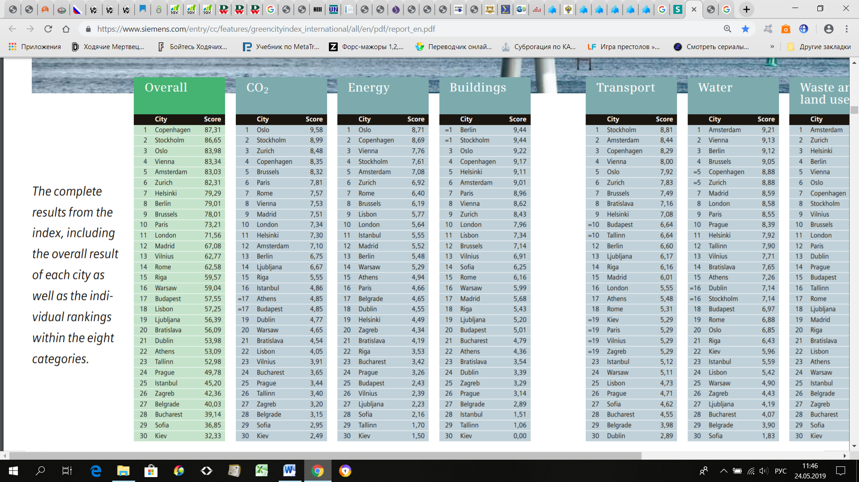
Рис.15. Итоговые результаты Индекса, в том числе по категориям: CO₂, Энергетика, Строения (источник: https://www.siemens.com)
Индекс Европейских зелёных городов является отличным примером экологического рейтинга. Этот рейтинг гораздо больше подходит городам Арктики, чем рассмотренные ранее. Следует заметить большое число индикаторов, представляющие количественные и качественные показатели. Однако и в этом рейтинге имеются нехарактерные для арктических городов критерии, например продвижение зелёного транспорта в арктических условиях проблематично. Особенностью данного рейтинга, является наличие экспертной группы оценивающей качественные индикаторы.

2.3.Рейтинги городов России

2.3.1. Рейтинг экологического развития городов России 2017

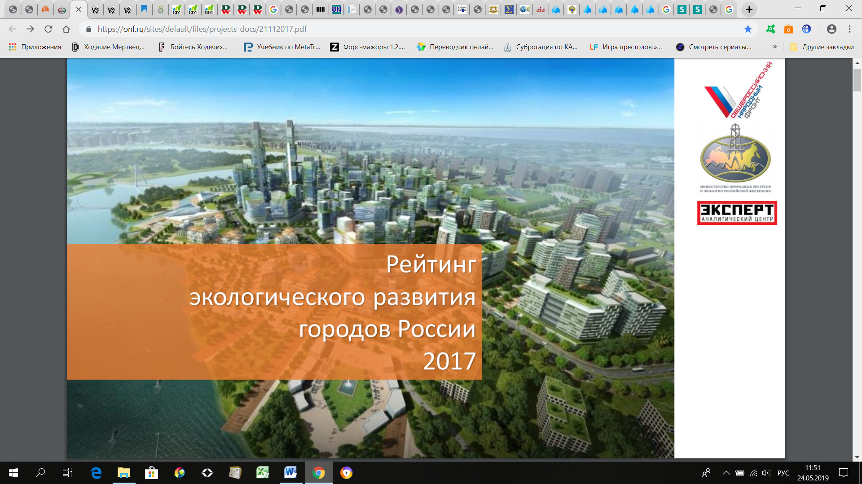
Рис.16. Обложка рейтинга экологического развития городов России 2017 (источник: https://onf.ru)
Согласно официальному отчёту (https://onf.ru) целью рейтинга является: «Стимулирование экологически ориентированного управления развитием городов, прозрачности и подотчетности природоохранной деятельности. Источниками данных являются городские администрации на основе статистических показателей и собираемых данных. Методология рейтинга разработана по заказу Минприроды России компанией EY(Ernst & Young) c учетом рекомендаций ОЭСР и мировых аналогов».
Методология рейтинга: «Данный рейтинг оценивает не только и не столько экологическую чистоту городов, сколько эффективность управления экологическим развитием».
Принципы рейтинга: Ориентация на повышение эффективности регулирования экологических вопросов администрациями городов Компенсация различий в масштабах и особенностях экономики и структуры городов за счет максимального использования удельных показателей Ориентация на количественные статистические показатели, доступные для большинства городов, участвующих в рейтинге Проверка и контроль качества данных, стимулирование наиболее полного предоставления информации» (https://onf.ru)
В рейтинге участвуют 103 города, ранжировано 69 городов по 8 группам параметров и 56 критериям. Рассчитывается как сумма значений по категориям (в диапазоне от 0 до 1) с равными весами (ценностями); затем значения ранжируются.

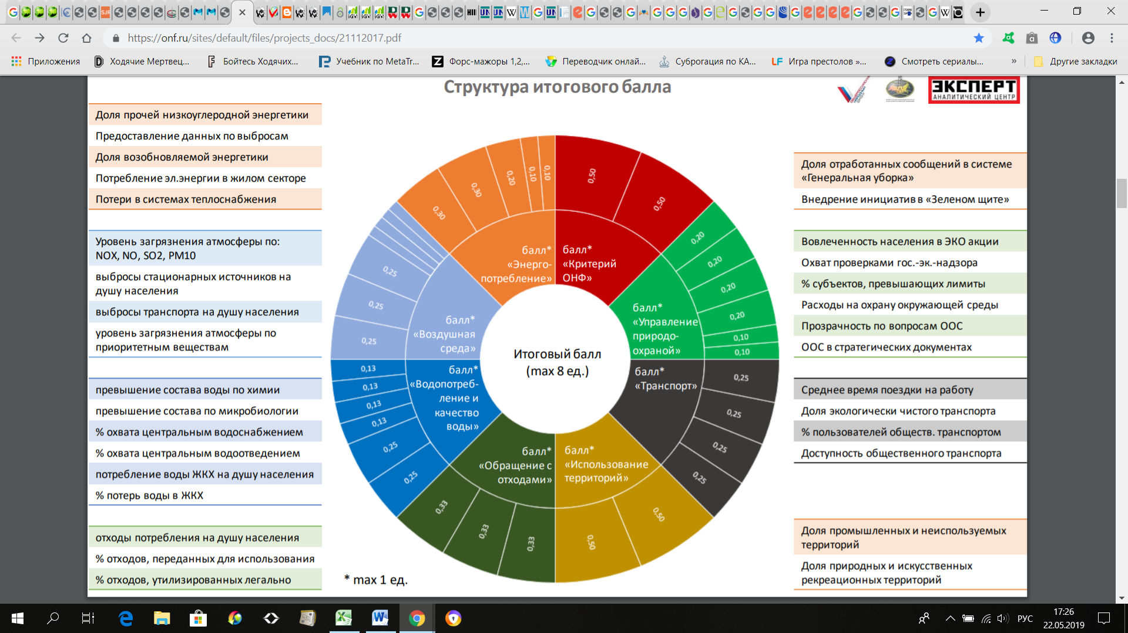
Рис.17. Структура рейтинга Экологического развития городов России 2017 (источник: https://onf.ru)

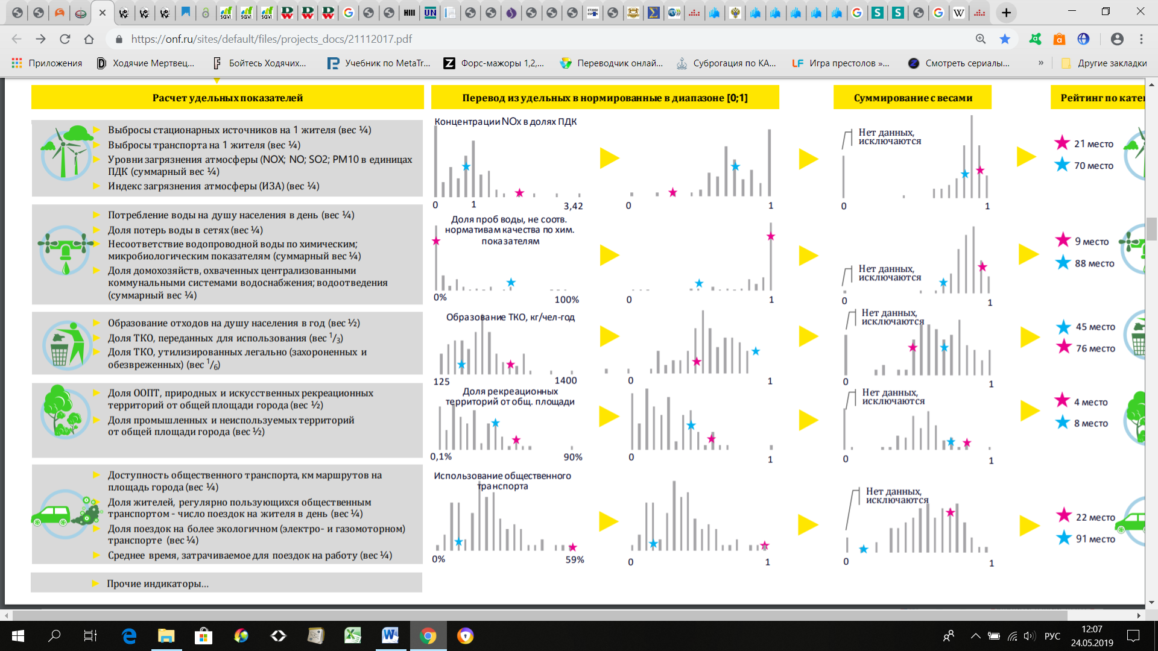
Рис.18. Расчёт удельных показателей рейтинга (источник: https://onf.ru)
Рейтинг Экологического развития городов России, методология которого разработана по заказу Минприроды РФ, пожалуй, является самым известным отечественным рейтингом на сегодня. Он составляется с 2011 года, и выработанная методика отлично подходит городам России. Его можно использовать в разработке экологического рейтинга арктических городов России, при этом необходимо добавить некоторые индикаторы, характерные городам Арктики.

2.3.2. Рейтинг устойчивого развития городов РФ за 2017 год от рейтингового агентства SMG

Рис.19. Обложка рейтинга устойчивого развития городов РФ за 2017 год (источник: http://www.agencysgm.com)
«Цель рейтинга – определение лидеров и аутсайдеров устойчивого развития среди российских городов, выделение наиболее сбалансированных в своем развитии среди них для определения перспективных направлений их роста» (http://www.agencysgm.com)
«Основные задачи рейтинга:
- получение объективной информации о сбалансированности экономического, социального и экологического развития городов России;
- выявление основных трендов и закономерностей динамики развития городов по основным направлениям;
- выделение городов – потенциальных лидеров устойчивого развития – для повышения их конкурентоспособности и использования лучшего международного опыта;
- создание стимулов для местных органов власти к последовательному улучшению раскрытия информации об основных направлениях развития городов; • определение приоритетов для различных заинтересованных сторон для повышения устойчивости развития города». (http://www.agencysgm.com)
«Основными источниками информации для составления рейтинга служат данные государственной статистики, представленные на Интернет-ресурсах Росстата».
Следует отметить, что данный рейтинг, как и многие другие, рассматривает города с численностью населения не менее 100 тыс. человек.
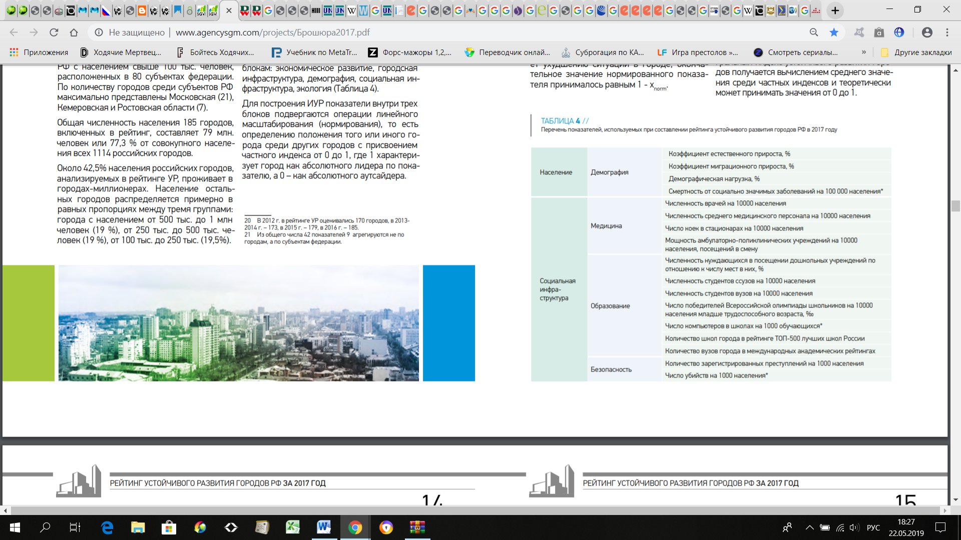
Рис.20. Перечень показателей, используемых при составлении рейтинга устойчивого развития городов РФ в 2017 году (источник: http://www.agencysgm.com)

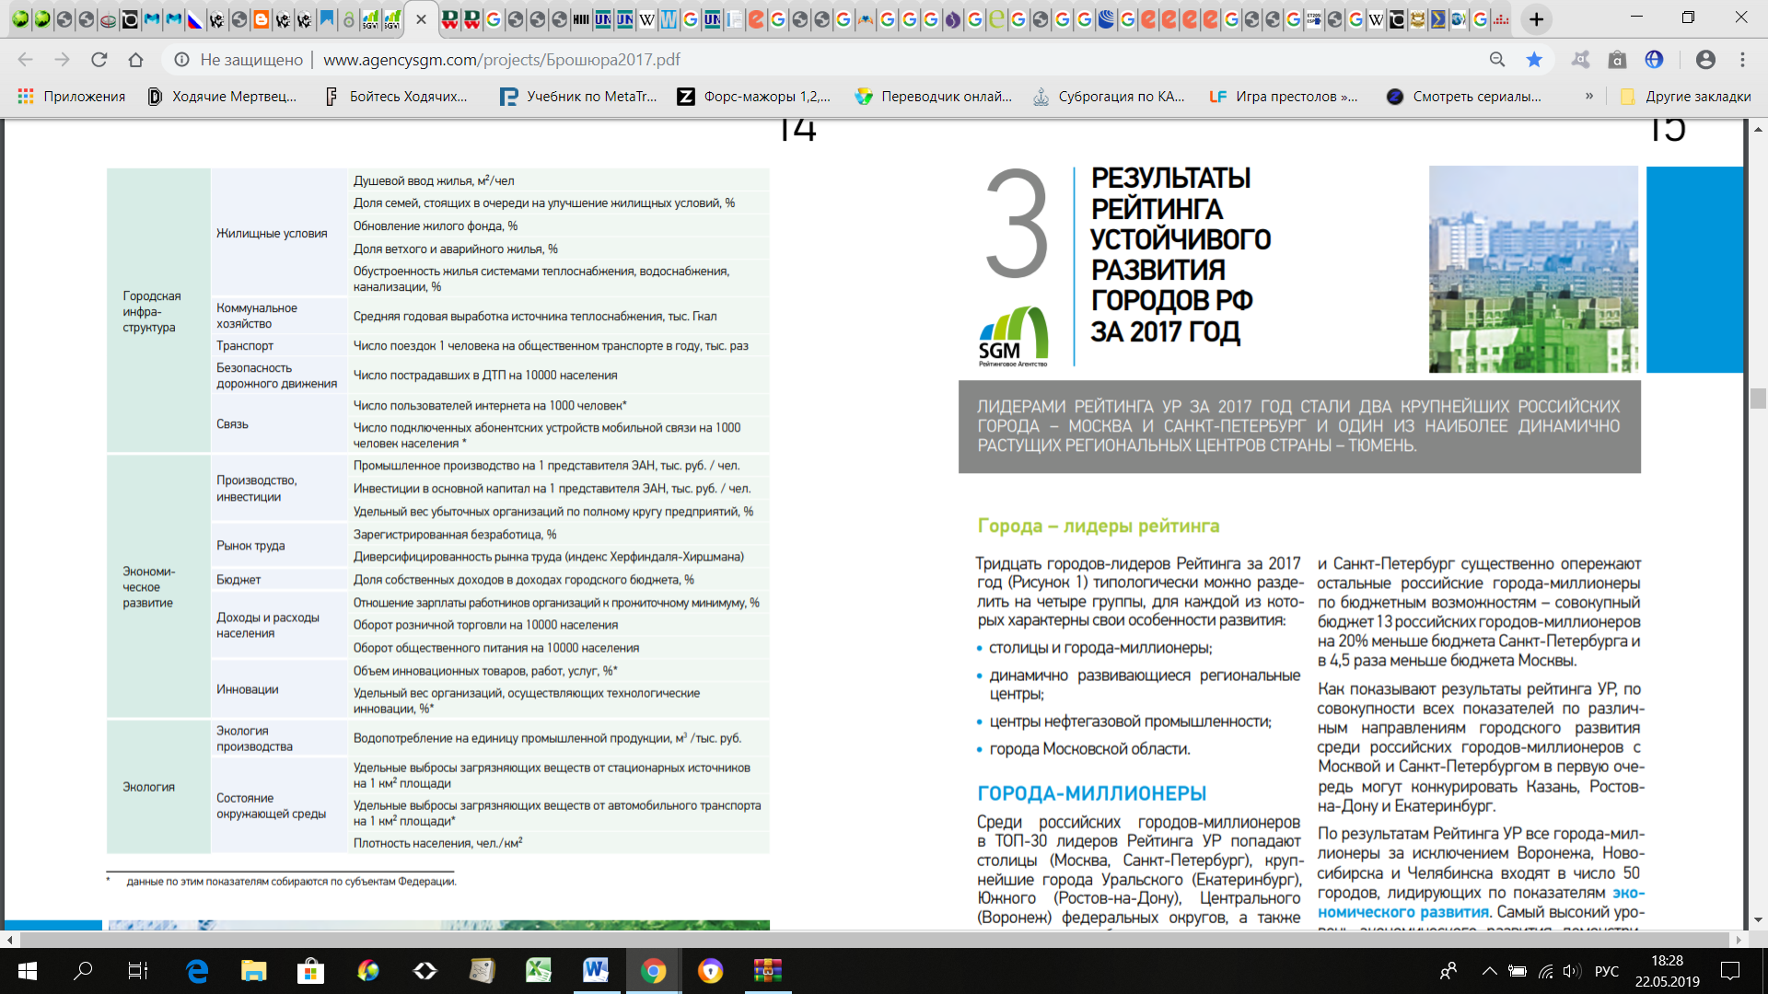
Рис.21. Перечень показателей, используемых при составлении рейтинга устойчивого развития городов РФ в 2017 году (продолжение) (источник: http://www.agencysgm.com)
Это ещё один рейтинг, делающий упор на устойчивое развитие (что видно и из названия), однако сравнивая его с аналогичным рейтингом устойчивых городов агентства Arcadis, сразу бросается во внимание крайне малое количество экологических индикаторов. Поэтому можно сделать вывод, о его несоответствии городам АЗРФ.

Глава 3. Особенности городов арктической зоны Российской Федерации

Для выдвижения подходов для составления методологии экологического рейтинга городов Арктической зоны Российской Федерации необходимо определить характерные особенности городов российской Арктики.
Арктическая зона Российской Федерации выделена как отдельный социально-экономический регион сравнительно недавно — в 2014 году, 2 мая 2014 года Президент России подписал Указ "О сухопутных территориях Арктической зоны Российской Федерации". Существует стереотип о том, что Арктика — это снежная пустыня, в которой бродят только белые медведи и есть анклавы, где добывают нефть, а больше ничего.
При этом самая типичная и распространенная среда — города, где живет большая часть арктического населения: примерно 2,1 млн. из 2,4 млн. человек. Но устройство жизни в арктических городах отличается от того, к чему мы привыкли. В таблице 2 представлен перечень городов АЗРФ:
Город (регион РФ) | Численность населения на 01.01.2018 по данным РОССТАТА
Мурманск (Мурманская область) | 295374
Мончегорск (Мурманская область) | 55713
Североморск (Мурманская область) | 52255
Апатиты (Мурманская область) | 42099
Кандалакша (Мурманская область) | 31329
Кировск (Мурманская область) | 26581
Оленегорск (Мурманская область) | 20847
Полярный (Мурманская область) | 17650
Ковдор (Мурманская область) | 16623
Заполярный (Мурманская область) | 15037
Полярные Зори (Мурманская область) | 14421
Гаджиево (Мурманская область) | 12989
Снежногорск (Мурманская область) | 12642
Заозерск (Мурманская область) | 9915
Кола (Мурманская область) | 9691
Кемь (республика Карелия) | 11182
Беломорск (республика Карелия) | 9678
Архангельск (Архангельская область) | 349742
Северодвинск (Архангельская область) | 183255
Новодвинск (Архангельская область) | 38434
Онега (Архангельская область) | 19030
Мезень (Архангельская область) | 3267
Нарьян-Мар (Ненецкий АО) | 24775
Воркута (Республика Коми) | 56088
Новый Уренгой (Ямало-Ненецкий АО) | 114837
Ноябрьск (Ямало-Ненецкий АО) | 106930
Салехард (Ямало-Ненецкий АО) | 49214
Надым (Ямало-Ненецкий АО) | 44594
Муравленко (Ямало-Ненецкий АО) | 32427
Губкинский (Ямало-Ненецкий АО) | 27930
Лабытнанги (Ямало-Ненецкий АО) | 26122
Тарко-Сале (Ямало-Ненецкий АО) | 21442
Норильск (Красноярский край) | 179554
Дудинка (Красноярский край) | 21015
Игарка (Красноярский край) | 4544
Анадырь (Чукотский АО) | 15604
Билибино (Чукотский АО) | 5292
Певек (Чукотский АО) | 4329
Табл.5. Города АЗРФ (составлено автором по данным Росстата).
На рисунках 7-10 показано расположение городов российской Арктики: 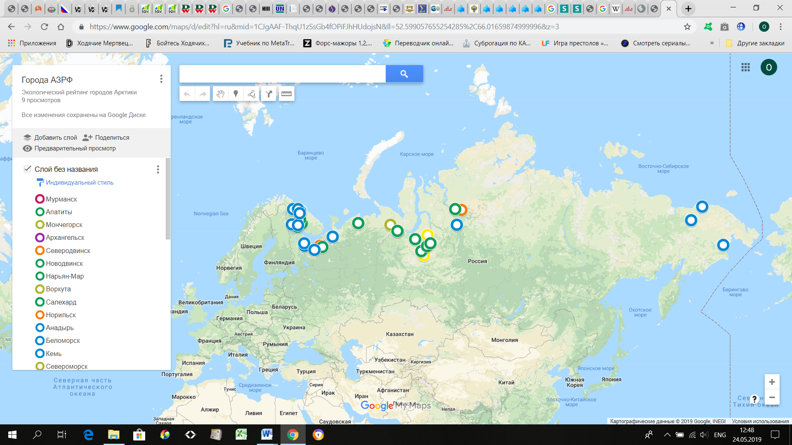
Рис.22. Города АЗРФ (составлено автором)
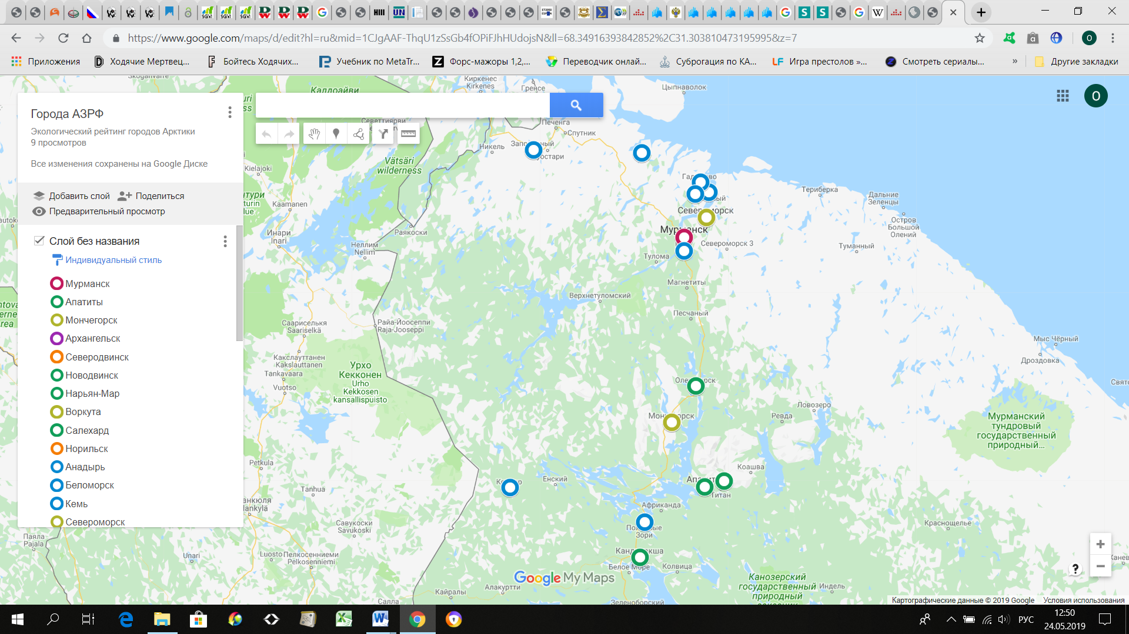
Рис.23. Города АЗРФ (вырезка 1) (составлено автором)
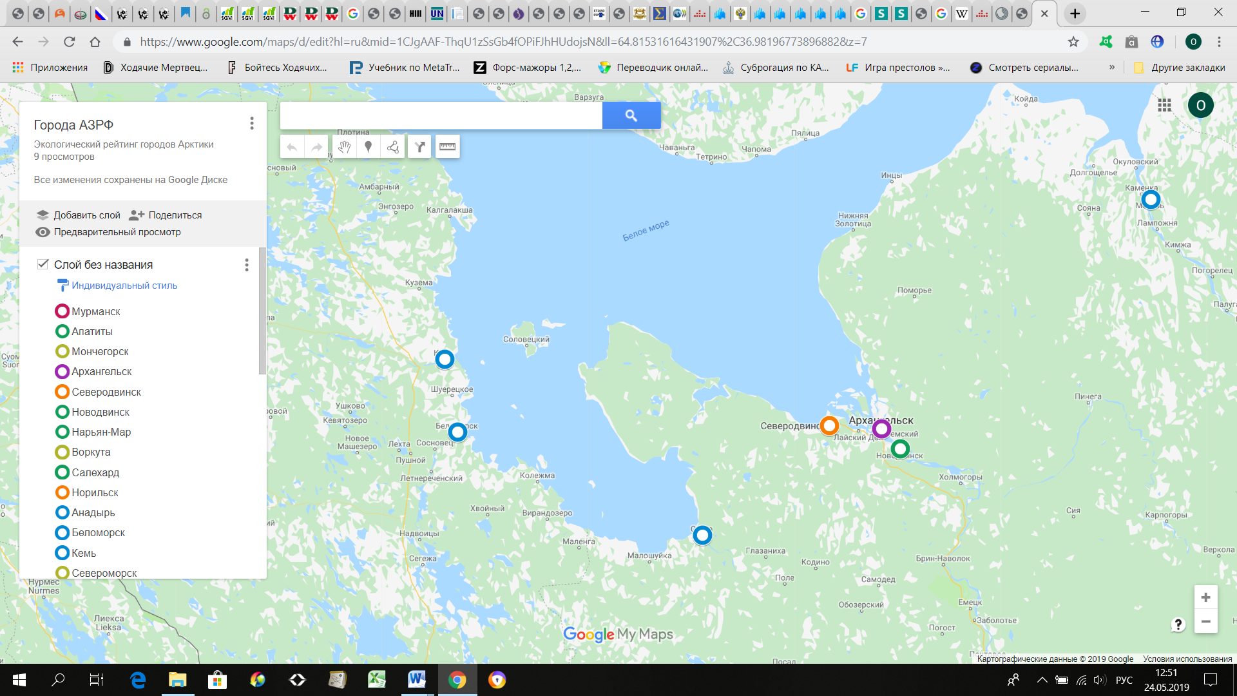
Рис.24. Города АЗРФ (вырезка 2) (составлено автором)
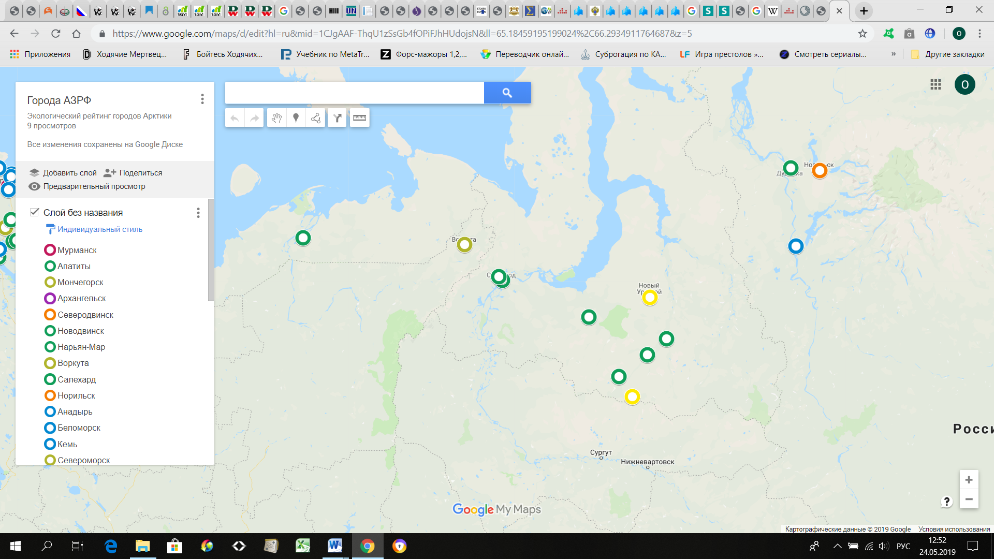
Рис.25. Города АЗРФ (вырезка 3) (составлено автором)
Большое количество городов в Арктике являются моногородами. Под моногородом (монопрофильное муниципальное образование) понимают «населенный пункт, основная часть работоспособного населения которого трудится на одном или нескольких (немногих) градообразующих предприятиях, как правило, одного профиля». (www.arcticandnorth.ru) Некоторые такие промышленные центры, создававшиеся под плановую экономику СССР, оказались в сложной социально-экономической ситуации в настоящее время. Моногорода зависят от предприятий, где работает большая доля местных жителей. Другие же работают на муниципальных предприятиях, обеспечивающих существование города, это могут быть котельные, в электростанции, ЖКХ, и, конечно, учреждениях образования, здравоохранения, культуры. В таблице 3 указан перечень моногородов АЗРФ:
Моногород | Численность населения, чел | Градообразующее предприятие и его отрасль деятельности
Северодвинск | 183255 | ОАО «ПО «Севмаш»» (Судостроительная промышленность)
Норильск | 179554 | Заполярный филиал ПАО «ГМК «Норильский никель» (Цветная металлургия)
Кировск | 26581 | АО «Апатит» (Цветная металлургия)
Мончегорск | 55713 | ОАО «Кольская горнометаллургическая компания» (Цветная металлургия)
Воркута | 56088 | АО «Воркутауголь», ПАО «Северсталь» (Угольная промышленность)
Новодвинск | 38434 | ОАО «Архангельский целлюлозно-бумажный комбинат» (Целлюлозно-бумажная промышленность)
Заполярный | 15037 | ОАО «Кольская горнометаллургическая компания» (Цветная металлургия)
Онега | 19030 | ОАО «Онежский лесопильно-деревообрабатывающий комбинат» (Деревообрабатывающая промышленность)
Ковдор | 16623 | АО «Ковдорский горнообогатительный комбинат» (Цветная металлургия)
Оленегорск | 20847 | ОАО «Оленегорский горнообогатительный комбинат» (Черная металлургия)
Певек | 4329 | ООО «Золоторудная компания «Майское» (Цветная металлургия)
Табл.6. Моногорода Арктической зоны РФ (составлено автором по данным Росстата и аналитического доклада «Моногорода Арктической зоны РФ: проблемы и возможности развития»)
Например, один из самых крупных городов за полярным кругом — Норильск. Жизнь в Норильске сильно зависит от комбината (раньше — Норильский горно-металлургический комбинат имени А. П. Завенягина, сейчас часть «Норникеля»): каждое утро к комбинату идёт караван автобусов, которые следуют один за другим, дабы в пургу и метель поток не прервался.
Учитывая специализацию городов российской Арктики, моногородов, особое внимание следует уделить показателям атмосферных выбросов от предприятий и уровню загрязнения атмосферы. В таблицах 4, 5, показаны показатели загрязнения атмосферы в некоторых городах Арктики.
Условные обозначения и пояснения к таблице 7:
Уровни загрязнения атмосферы: Н - низкий, П - повышенный, В – высокий, ОВ – очень высокий.
Вещества: БП — бенз(а)пирен, ВВ — взвешенные вещества, Ф — формальдегид, NO₂ — диоксид азота, NO — оксид азота, SO₂ — диоксид серы.
Тенденция уровня загрязнения атмосферы (УВЗ): = - УЗВ не изменился, ↓ - УЗВ понизился.
Города Арктики | Категория качества воздуха |  |  |  |  | СИ >10, вещества |  |  |  |  | НП >20%, вещества |  |  |  |  | q_{ср} >1ПДК, вещества |  |  |  |  | Кол-во станций |  |  |  |  | Тенденция УЗВ
 | 2013 | 2014 | 2015 | 2016 | 2017 | 2013 | 2014 | 2015 | 2016 | 2017 | 2013 | 2014 | 2015 | 2016 | 2017 | 2013 | 2014 | 2015 | 2016 | 2017 | 2013 | 2014 | 2015 | 2016 | 2017
Мурманск | Н | Н | Н | Н | Н | - | - | - | - | - | - | - | - | - | - | Ф | - | - | - | - | 6 | 5 | 3 | 3 | 3 | =
Апатиты | Н | Н | Н | Н | Н | - | - | - | - | - | - | - | - | - | - | - | - | - | - | - | 2 | 2 | 2 | 2 | 2 | =
Мончегорск | П | Н | Н | Н | Н | - | - | - | - | - | - | - | - | - | - | Ф | - | Ф | Ф | Ф | 3 | 3 | 3 | 3 | 3 | ↓
Архангельск | В | П | П | П | Н | БП | БП | - | БП | - | - | - | - | - | - | БП,Ф | БП,Ф | - | - | - | 3 | 3 | 3 | 3 | 3 | ↓
Новодвинск | В | Н | Н | Н | Н | - | - | - | - | - | - | - | - | - | - | Ф | - | - | - | - | 2 | 2 | 2 | 2 | 2 | ↓
Северодвинск | П | Н | Н | Н | Н | - | - | - | - | - | - | - | - | - | - | Ф | - | - | - | - | 2 | 2 | 2 | 2 | 2 | ↓
Воркута | В | Н | Н | Н | Н | - | - | - | - | - | - | - | - | - | - | БП,Ф,ВВ | NO | - | - | ВВ | 2 | 2 | 2 | 2 | 2 | ↓
Салехард | ОВ | Н | Н | Н | Н | ВВ | - | - | - | - | - | - | - | - | - | БП,Ф | Ф | Ф | - | - | 1 | 1 | 1 | 1 | 1 | ↓
Норильск | ОВ | ОВ | ОВ | ОВ | ОВ | - | SO₂,H₂S | - | - | - | - | 62H₂S | - | - | - | - | SO₂, NO₂,NO | - | SO₂, NO₂,NO | SO₂,NO₂ | 1 | 1 | 1 | 3 | 3 | =
Анадырь | - | - | - | Н | П | - | - | - | - | - | - | - | - | - | - | - | - | - | ВВ | ВВ | - | - | 1 | 1 | 1 | -
Табл.7. Категории качества воздуха (составлено автором по данным Ежегодника состояния атмосферы на территории России за 2017 г. ФГБУ «ГГО» Росгидромета, 2018)
 |  | Мончегорск | Мурманск | Апатиты | Северодвинск | Архангельск | Новодвинск | Нарьян-Мар | Воркута | Салехард | Норильск | Анадырь
Твёрдые | 2015 | 3,6 | 0,6 | 5,4 | 7,4 | 1,1 | 10,9 | - | 21,1 | 0,3 | 9,4 | 2,5
 | 2016 | 3,7 | 0,6 | 5,4 | 7,2 | 2,2 | 11,9 | - | 23,1 | 0,3 | 6,7 | 3,3
 | 2017 | 3,8 | 0,9 | 5,2 | 7,5 | 1,7 | 11,2 | - | 19,8 | - | 6,7 | 2,7
SO₂ | 2015 | 36,9 | 17,9 | 3,9 | 18,5 | 1,3 | 18,6 | - | 29,3 | 0,1 | 1854,0 | 0,4
 | 2016 | 37,3 | 17,1 | 3,0 | 16,5 | 3,6 | 18,1 | - | 29,5 | 0,1 | 1758,2 | 0,6
 | 2017 | 37,5 | 20,2 | 5,7 | 16,6 | 2,0 | 14,3 | - | 25,1 | - | 1675,9 | 0,4
CO | 2015 | 0,7 | 0,5 | 0,2 | 0,4 | 2,9 | 2,1 | - | 3,1 | 1,0 | 5,1 | 1,6
 | 2016 | 0,7 | 0,4 | 0,2 | 0,6 | 5,1 | 1,6 | - | 2,7 | 1,0 | 9,0 | 2,8
 | 2017 | 1,2 | 1,3 | 0,1 | 0,6 | 3,5 | 1,2 | - | 2,3 | - | 11,7 | 2,6
NO₂ | 2015 | 0,5 | 2,7 | 3,6 | 5,3 | 4,7 | 3,9 | - | 5,3 | 0,9 | 8,0 | 0,9
 | 2016 | 0,4 | 2,6 | 4,6 | 5,3 | 5,3 | 4,1 | - | 5,3 | 1,0 | 8,4 | 1,2
 | 2017 | 0,5 | 3,5 | 4,3 | 5,3 | 4,5 | 4,5 | - | 4,3 | - | 9,5 | 1,0
Углеводороды | 2015 | 1,22 | 5,47 | 0,95 | 0,02 | 0,02 | 0,01 | - | 156,4 | 0,01 | 2,22 | 0,12
 | 2016 | 0,62 | 5,47 | 0,95 | 0,01 | 0,04 | 0,59 | - | 136,3 | 0,01 | 1,93 | 0,20
 | 2017 | 0,71 | 5,11 | 0,75 | 0,02 | 0,05 | 0,3 | - | 133,6 | - | 2,85 | 0,12
ЛОС | 2015 | 0,026 | 1,52 | 0,15 | 0,33 | 0,66 | 0,98 | - | 0,30 | 0,2 | 0,83 | 0,16
 | 2016 | 0,011 | 1,49 | 0,15 | 0,44 | 0,62 | 0,67 | - | 0,23 | 0,22 | 0,88 | 0,16
 | 2017 | 0,013 | 5,08 | 0,125 | 0,42 | 0,41 | 0,60 | - | 0,20 | - | 0,86 | 0,22
Всего | 2015 | 43,6 | 28,7 | 14,2 | 32,0 | 10,6 | 36,5 | - | 215,6 | 2,5 | 1893,7 | 5,7
 | 2016 | 44,9 | 27,7 | 14,3 | 30,0 | 16,8 | 37,1 | - | 197,2 | 2,8 | 1798,5 | 8,3
 | 2017 | 45,7 | 36,2 | 16,1 | 30,4 | 12,3 | 32,2 | - | 185,2 | - | 1720,2 | 7,1
Табл.8. Выбросы атмосферу загрязняющих веществ от стационарных источников (составлено автором по данным Ежегодника состояния атмосферы на территории России за 2017 г. ФГБУ «ГГО» Росгидромета, 2018)
С фактом моногородов, можно выявить следующие особенности городов АЗРФ – за счёт добычи руд, ископаемых и других природных ресурсов, происходит сильное изменение естественных ландшафтов, как непосредственно в городских территориях, так и в пригородных окрестностях. Также учитывая природные зоны, в которых располагаются города, становится сложнее определить степень озеленения территорий, из-за соответствующей растительности, которую можно определить, прибегнув к спутниковым снимкам территорий и индексу NDVI: «NDVI (Normalized Difference Vegetation Index) - нормализованный относительный индекс растительности - простой количественный показатель количества фотосинтетически активной биомассы (обычно называемый вегетационным индексом). Один из самых распространенных и используемых индексов для решения задач, использующих количественные оценки растительного покрова.
Вычисляется по следующей формуле:
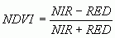
где,
NIR - отражение в ближней инфракрасной области спектра
RED - отражение в красной области спектра» (http://gis-lab.info). По этой формуле, отношение разницы интенсивности отражённого света в красном и ИК диапазонах к сумме их интенсивностей показывает плотность растительности в данной точке снимка.
Для расчёта индекса была использована программа QGIS, в которой при помощи калькулятора растров и комбинации каналов B4 (red (ик-канал)) и B5 (nir (ближний ик-канал)) спутниковых снимков Landsat 8 по выше упомянутой формуле , были составлены снимки для некоторых городов, рассчитанные по алгоритму NDVI (для наглядности также были добавлены обычные спутниковые снимки):
На рисунках 26,27 пример Норильска. Сопоставив снимки можно сделать вывод о сильной антропогенной деградации территории, как и о крайне низкой степени озеленения в городе.
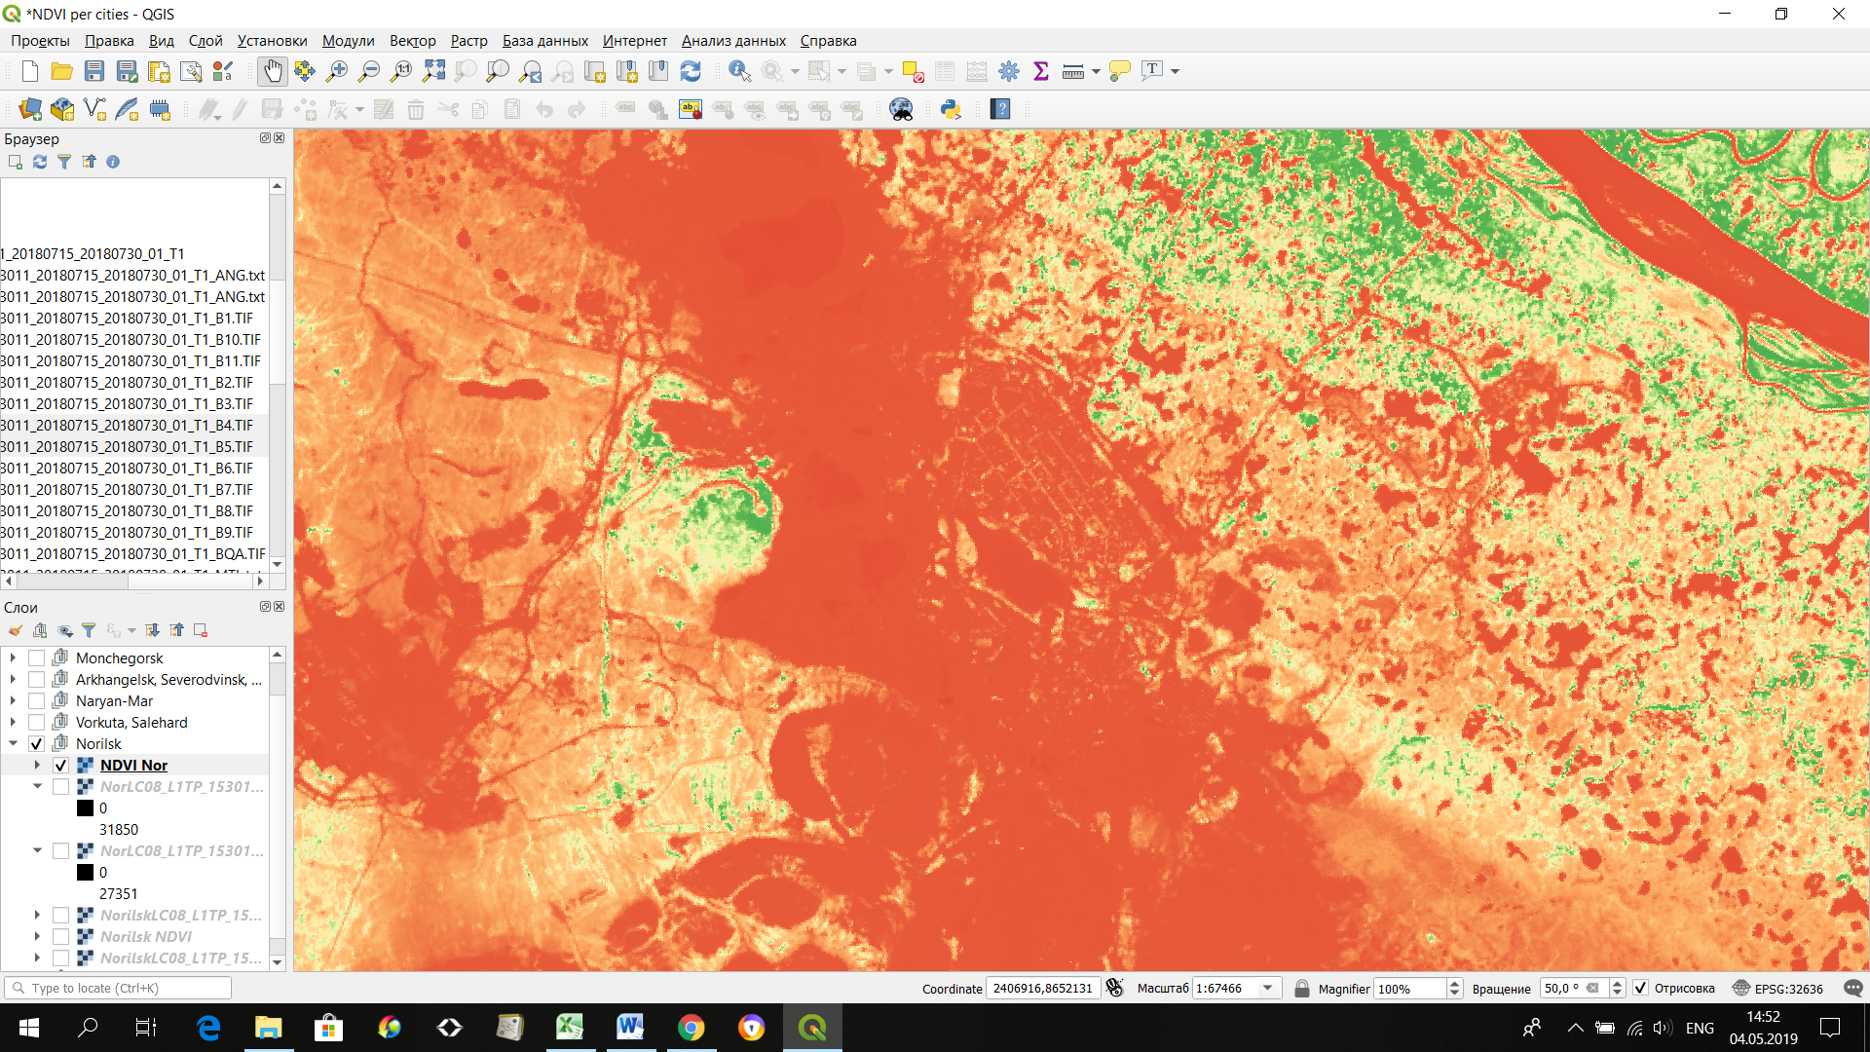
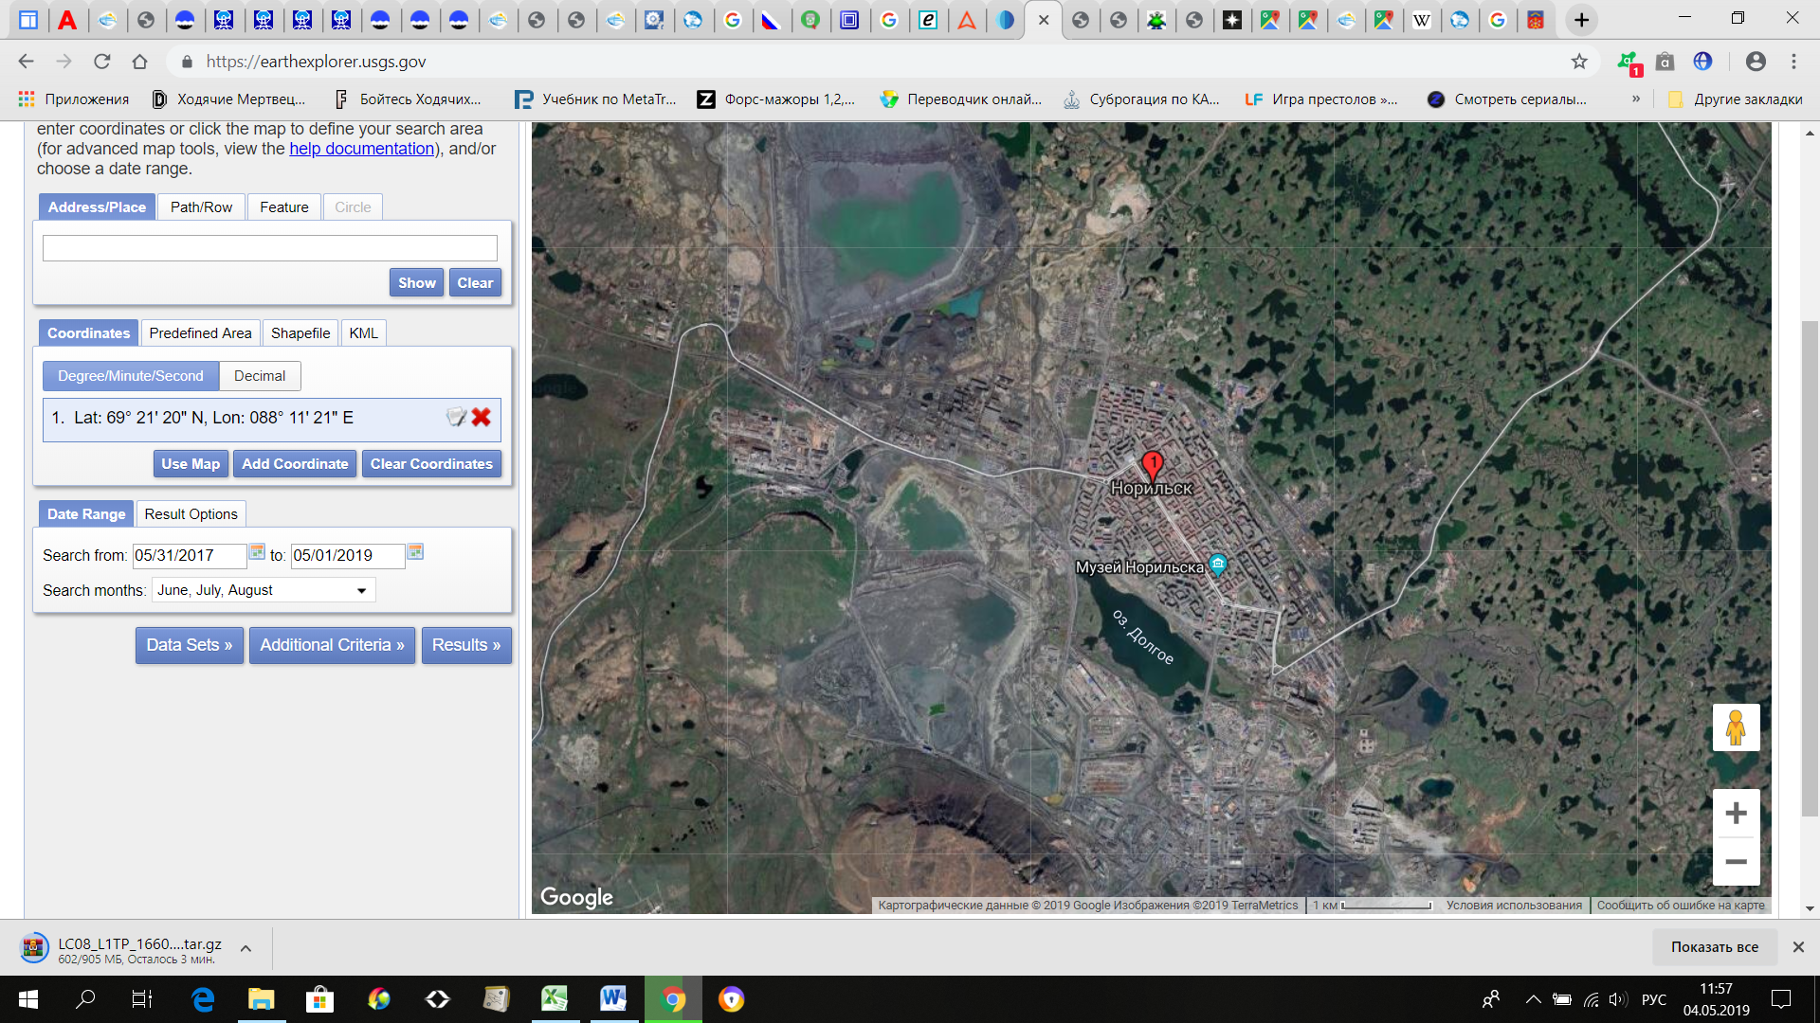
Рис.26,27. Город Норильск в NDVI (составлено автором) и его спутниковый снимок (источник: https://earthexplorer.usgs.gov)
На примере Новодвинска (рис. 13,14) можно говорить о противоположной ситуации, поскольку видно, что как и в черте города, так и за его пределами находится значительное количество зелёной растительности. Более того по снимкам видно наличие парков в самом городе, что, разумеется, является только положительным знаком.
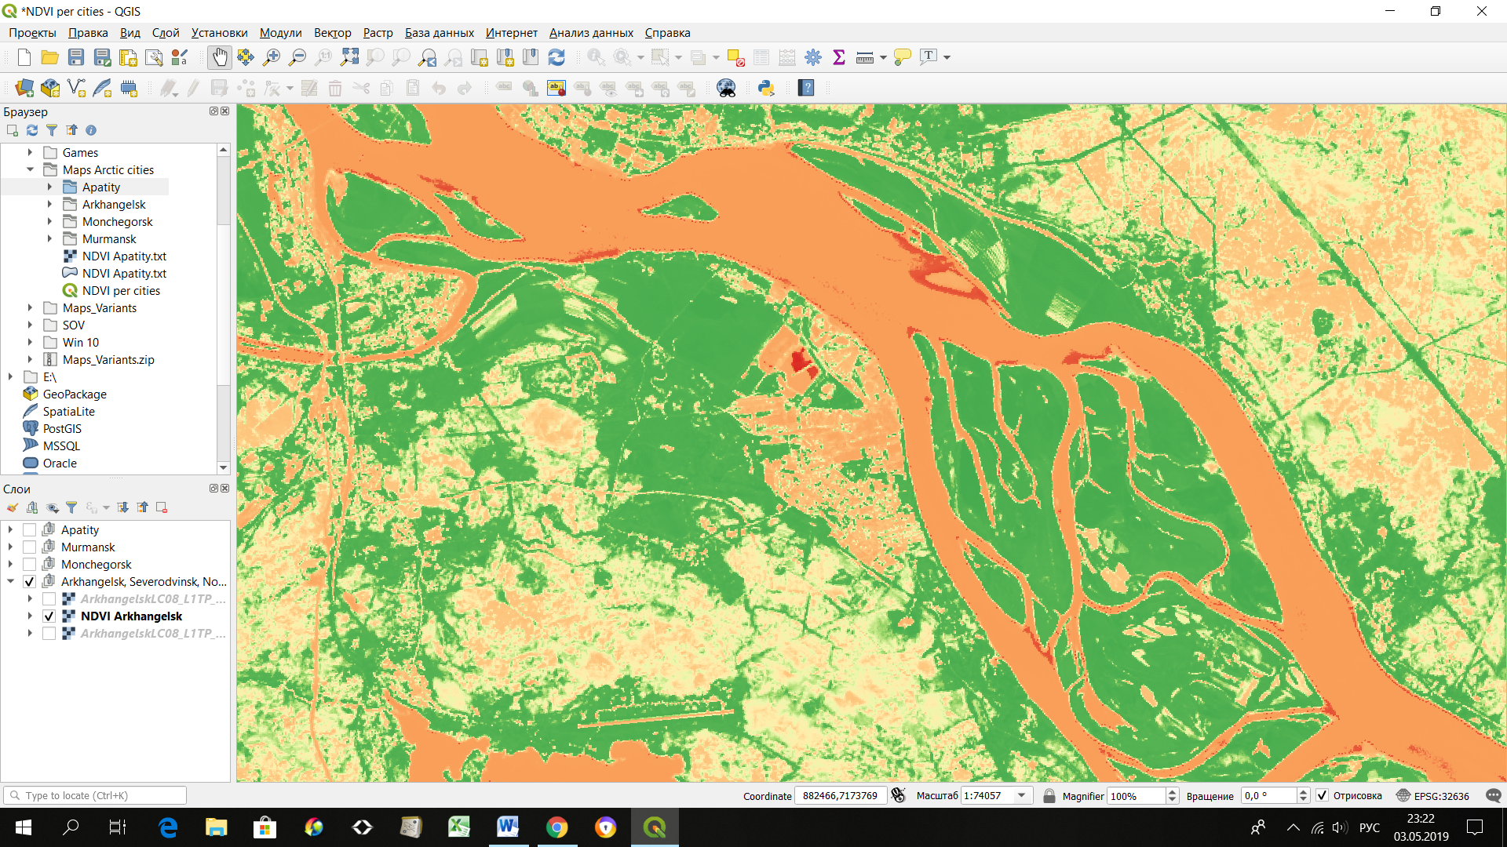
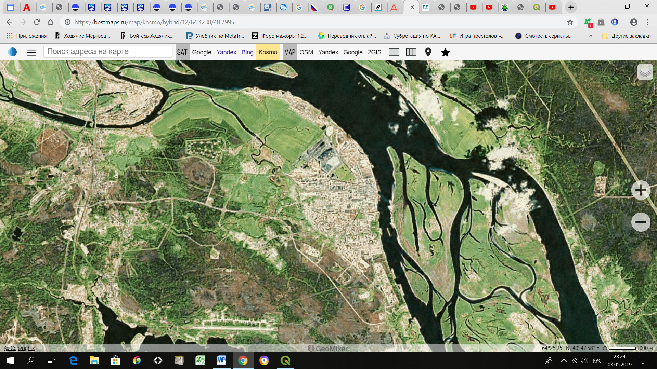
Рис.28,29. Город Новодвинск в NDVI (составлено автором) и его спутниковый снимок (источник: https://bestmaps.ru)
Также как и во многих других городах, в городах Арктики существует проблема с обращением отходов. Поскольку большая часть отходов по-прежнему не перерабатывается, а захоранивается на полигонах. А учитывая, что в большей части городов российской Арктики располагаются промышленные предприятия, не только в моногородах, то вопрос об обращении с производственными отходами также следует учитывать при составлении экологического рейтинга. Помочь в этом может разработанная Росприроднадзором Эко карта (https://maps.fsrpn.ru), на которой указаны объекты размещения отходов из государственного реестра размещения отходов (ГРОРО) (рис.30,31)
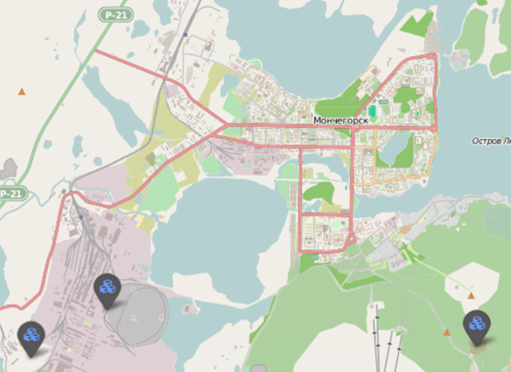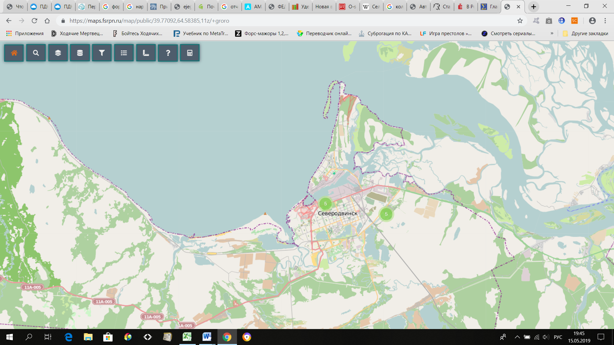
Рис. 30,31. Объекты ГРОРО в Мончегорске и Северодвинске (источник: https://maps.fsrpn.ru)
Также в решении проблемы вопроса обращения с отходами может помочь разработанная Общероссийским народным фронтом интерактивная карта свалок (https://kartasvalok.ru). На которой любой гражданин может сообщить о несанкционированной свалке. Эта карта также позволяет оценить усилия местных властей по охране окружающей среды (рис. 32,33).
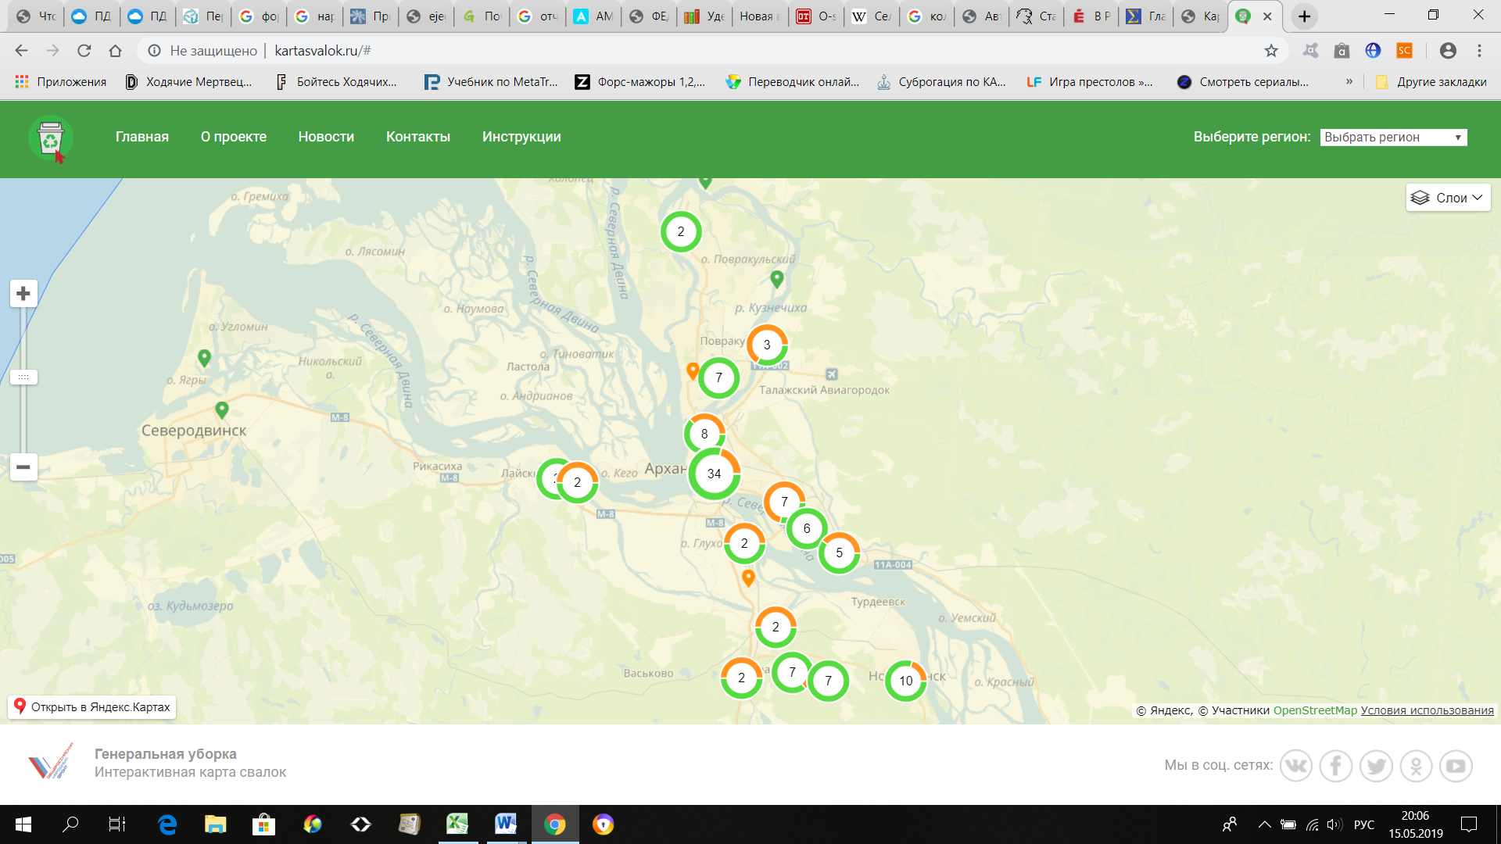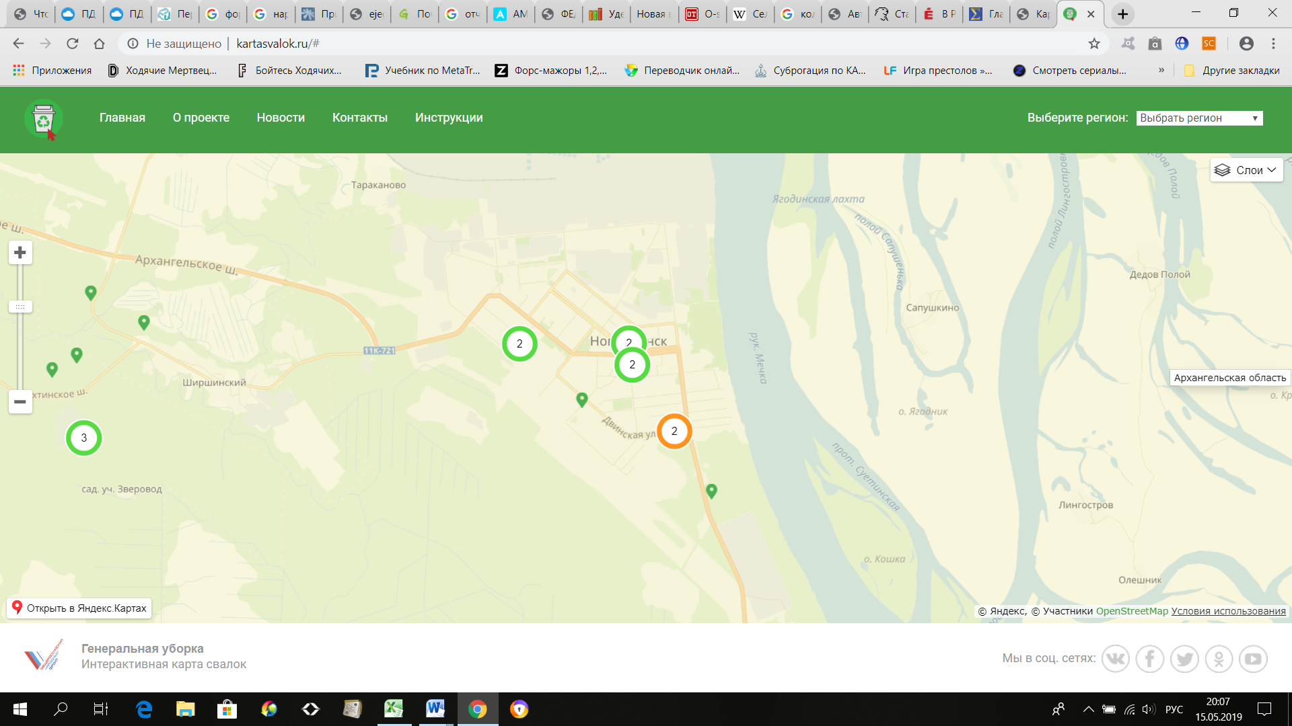
Рис.32,33. Обращения граждан на карте свалок ОНФ (Архангельск, Новодвинск) (источник:http://kartasvalok.ru)
Другая особенность городов Арктики, это их относительно небольшая заселённость. Около половины городов имеют численность населения менее 20 тыс. человек. Самым крупным городом как российской, так и мировой Арктики является Архангельск с численностью населения около 350 тыс. чел.
Арктические города располагаются в области сурового и холодного климата, что отражается на ещё одной их особенности – инфраструктура городов быстро изнашивается из-за климата. Существующая инфраструктура постепенно разрушается, менять её сложно, а со временем это происходит всё быстрее: этому способствует погода. Строительство новых объектов тоже ведется не очень интенсивно, ведь на многолетней мерзлоте строить здания дорого и технологически сложно.
Более того, существуют растущие опасения, связанные с воздействием возможного глобального изменения климата на инфраструктуру Арктики (Instanes, 2003). Особенно важно насколько климатические сценарии могут изменять (увеличивать) нагрузки на разработанные структуры. Это может вызвать повышение риска повреждения инфраструктуры и угрозу для человеческих жизней. Кроме того, изменение климата может непосредственно повлиять на будущее проектирование инфраструктуры в Арктике. Во многих рейтингах этот вопрос не учитывается, поскольку рассматриваемые в них города не располагаются в условиях климата Арктики и не сталкиваются в соответствующей мере с такой проблемой, но он очень важен для арктических городов, поэтому должен быть упомянут в разработке методологии экологического рейтинга городов АЗРФ.
Ещё суровый климат влияет на показатели энергопотребления. Ведь из-за холода отопительный сезон в арктических регионах куда дольше обычного. Помимо этого, при низких температурах снаружи, людям приходится прибегать к дополнительным источникам тепла, чаще работающим на электричестве, что ещё увеличивает энергопотребление. Также не стоит забывать о промышленных предприятиях, которых в арктических городах предостаточно, а они в свою очередь потребляют большое количество энергии.
Арктический климат порождает ещё одну особенность, затрагивающую сразу несколько экологических категорий - эксплуатацию электромобилей в городах Арктики. Во многих рейтингах этот показатель является важной составляющей городского управления, зелёной политики, транспортной уникальности. Однако очень низкие температуры в арктических широтах создают огромные проблемы для эксплуатации электромобилей. Ведь такие транспортные средства движутся на энергии производимой батареями, которым помимо того, что приходится делать аккумуляторам в традиционном транспорте, необходимо ещё и приводить сами колёса в движение, что существенно усложняет их эксплуатацию в арктических условиях.

Глава 4. Предложения подходов к созданию методологии экологического рейтинга городов Арктической зоны Российской Федерации

Рассмотрев и проанализировав методологии зарубежных и отечественных индексов и рейтингов благополучия, устойчивого и экологического развития городов, а также учитывая особенности городов российской Арктики, были выдвинуты следующие направляющие векторы для создания методологии экологического рейтинга городов АЗРФ:
- Методология должна быть комплексной, затрагивающей аспекты негативного воздействия городов на окружающую среду, влияние на здоровье людей, благополучие и комфортность жизни.
- Методика должна учитывать международные рекомендации и опыт аналогичных зарубежных и отечественных экологических рейтингов и рейтингов устойчивого развития.
- Необходимо использовать количественные и качественные индикаторы, позволяющие в полной мере произвести оценку как текущего состояния городской среды, так и перспективного направления её развития. Оценивание перспектив развития заключается в анализе проводимой экологической политики, начиная с местных муниципальных властей и заканчивая вышестоящими органами власти.
- Данные по количественным индикаторам должны быть получены из единых источников, прежде всего это данные федеральной службы государственной статистики (Росстат), государственных докладов «О состоянии и об охране окружающей среды Российской Федерации» Министерства природных ресурсов и экологии РФ, Ежегодниках о загрязнении окружающей среды Федеральной службы по гидрометеорологии и мониторингу окружающей среды (Росгидромет), данные отделений ФГБУ УГМС (управление по гидрометеорологии и мониторингу окружающей среды) и др.
- Оценивание городов по качественным индикаторам должны проводить независимые экспертные группы.
- Для охвата более полной картины и расширения поля зрения по вопросу экологического воздействия арктических городов, необходимо наладить взаимодействие с местным населением в виде проведения анкетирования, социальных опросов и т. п. по каждой категории критериев (индикаторов), указанных ниже. Одним из примеров такого взаимодействия может быть созданная Общероссийским Народным Фронтом (ОНФ) интерактивная карта незаконных свалок.
- Необходимо использовать индикаторы характерные для городов АЗРФ. Не следует производить оценку состояния окружающей среды либо городских перспектив по индикаторам, не имеющим прямого отношения к арктическим городам.
- Для более чёткой оценки индикаторы надо объединить в соответствующие категории, характерные арктическим городам Российской Федерации, а именно:
  - Воздушная среда;
  - Водопользование, поверхностные и подземные воды;
  - Почвы;
  - Радиационная обстановка;
  - Обращение с отходами;
  - Энергопотребление;
  - Инфраструктура;
  - Зелёные территории;
  - Управление.
- В категории воздушной среды следует использовать индикаторы:
  - количество выброшенных в атмосферу загрязняющих веществ от стационарных источников на душу населения;
  - количество выброшенных в атмосферу загрязняющих веществ от передвижных источников (транспорта) на душу населения;
  - уровень загрязнения атмосферы по характерным загрязняющим веществам (SO₂, NO₂, взвешенные вещества, ЛОС и др.);
  - индекс загрязнения атмосферы (ИЗА) по приоритетным загрязняющим веществам;
  - оценка выбросов в атмосферу парниковых газов;
  - оценка экспертами политики чистого воздуха;
  - + оценка местными жителями чистоты воздуха.
- В категории водопользования, поверхностных и подземных вод следует использовать следующие индикаторы:
  - потребление воды ЖКХ на душу населения;
  - потери воды в системе водоснабжения;
  - качество поверхностных вод;
  - доля проб питьевой воды из распределительной сети централизованного питьевого водоснабжения с превышением гигиенических нормативов по:
    - санитарно-химическим показателям;
    - по микробиологическим показателям.
  - + оценка местными жителями качества воды в водоёмах, чистоты воды из сети водоснабжения.
- В категории почв возможно использование следующих показателей:
  - доля проб почвы селитебной зоны с превышением гигиенических нормативов по:
    - микробиологическим показателям;
    - санитарно-химическим показателям;
    - паразитологическим показателям.
- Категорию инфраструктуры можно охарактеризовать по следующим показателям:
  - доля более экологичного транспорта;
  - доля промышленных и не используемых городских территорий;
  - степень износа промышленных сооружений;
- Категорию обращение с отходами можно представить следующими индикаторами:
  - количество отходов потребления на душу населения;
  - доля утилизации, переработки отходов;
  - количество полигонов ТБО и других объектов размещения отходов в окрестностях города и близлежащих территориях;
  - оценка экспертами политики уменьшения отходов;
  - + оценка местными жителями системы обращения с отходами.
- В категории энергопотребление следует использовать следующие индикаторы:
  - потребление электроэнергии в жилом секторе на душу населения;
  - доля потерь тепловой энергии в системах коммунального теплоснабжения;
  - экспертная оценка масштабности усилий по продвижению энергоэффективности зданий.
- Индикаторы категории зелёные территории:
  - степень озеленения внутригородских территорий;
  - степень деградации промышленных, пригородных территорий;
  - оценка местными жителями состояния окружающей среды.
- Для оценивания категории управления следует использовать следующие индикаторы:
  - доля расходов бюджета на природоохранные мероприятия;
  - доля предприятий, систематически превышающих нормы выбросов в атмосферу;
  - проведение и вовлеченность населения к экологическим мероприятиям;
  - + оценка экспертами качества зелёной политики.
- Для ранжирования городов необходимо сделать все собранные, количественные и качественные, данные сопоставимыми (то есть нормализовать по определённой шкале количественные данные), определить значимость каждой категории в рейтинге, определить каждому индикатору свой «вес» в категории, и пересчитать под единую шкалу имеющиеся данные.
В таблице 9 представлены категории и индикаторы:
Категория | Индикатор | Источник /где используется
Воздушная среда | Количество выброшенных в атмосферу загрязняющих веществ от стационарных источников на душу населения; | - Рейтинг устойчивого развития городов РФ от рейтингового агентства SMG;  - Рейтинг экологического развития городов России ОНФ.
 | Количество выброшенных в атмосферу загрязняющих веществ от передвижных источников (транспорта) на душу населения; | - Рейтинг устойчивого развития городов РФ от рейтингового агентства SMG;  - Рейтинг экологического развития городов России ОНФ.
 | Уровень загрязнения атмосферы по характерным загрязняющим веществам (SO2, NO2, взвешенные вещества, ЛОС и др.); | - Arcadius The Sustainable Cities Index;  - Siemens European Green City Index;  - ООН-Хабитат «Инициатива по повышению благосостояния городов»;  - Рейтинг экологического развития городов России ОНФ.
 | Индекс загрязнения атмосферы (ИЗА) по приоритетным загрязняющим веществам; | - Рейтинг экологического развития городов России ОНФ.
 | Оценка выбросов в атмосферу парниковых газов; | - Arcadius The Sustainable Cities Index;  - Siemens European Green City Index;  - ООН-Хабитат «Инициатива по повышению благосостояния городов».
 | Оценка экспертами политики чистого воздуха; | - Siemens European Green City Index.
Водопользование, поверхностные и подземные воды | Потребление воды ЖКХ на душу населения; | - Siemens European Green City Index;  - Рейтинг экологического развития городов России ОНФ.
 | Потери воды в системе водоснабжения; | - Arcadius The Sustainable Cities Index;  - Рейтинг экологического развития городов России ОНФ.
 | Качество поверхностных вод; | Предложено автором по данным ежегодника «Качество поверхностных вод Российской Федерации 2017».
 | Доля проб питьевой воды из распределительной сети централизованного питьевого водоснабжения с превышением гигиенических нормативов по санитарно-химическим показателям; | - Рейтинг экологического развития городов России ОНФ.
 | Доля проб питьевой воды из распределительной сети централизованного питьевого водоснабжения с превышением гигиенических нормативов по микробиологическим показателям. | - Рейтинг экологического развития городов России ОНФ.
Почвы | Доля проб почв селитебной зоны с превышением гигиенических нормативов по:  i. микробиологическим показателям;  ii. санитарно-химическим показателям;  iii. паразитологическим показателям. | - Предложено автором по данным государственного доклада «О состоянии санитарно-эпидемиологического благополучия населения в Российской Федерации в 2017 году».
Инфраструктура | Доля более экологичного транспорта; | - Рейтинг экологического развития городов России ОНФ.
 | Доля промышленных и не используемых городских территорий; | - Рейтинг экологического развития городов России ОНФ.
 | Степень износа промышленных сооружений. | - Предложено автором.
Обращение с отходами | Количество отходов потребления на душу населения; | - Siemens European Green City Index;  - Рейтинг экологического развития городов России ОНФ.
 | Доля утилизации, переработки отходов; | - Arcadius The Sustainable Cities Index;  - Siemens European Green City Index;  - Рейтинг экологического развития городов России ОНФ.
 | Количество полигонов ТБО и других объектов размещения отходов в окрестностях города и близлежащих территориях; | - Предложено автором по данным ГРОРО.
 | Оценка экспертами политики уменьшения отходов. | - Siemens European Green City Index.
Энергопотребление | Потребление электроэнергии в жилом секторе на душу населения; | - Arcadius The Sustainable Cities Index;  - Siemens European Green City Index;  - Рейтинг экологического развития городов России ОНФ.
 | Доля потерь тепловой энергии в системах коммунального теплоснабжения; | - Рейтинг экологического развития городов России ОНФ.
 | Экспертная оценка масштабности усилий по продвижению энергоэффективности зданий. | - Siemens European Green City Index.
Зелёные территории | Степень озеленения внутригородских территорий; | - Arcadius The Sustainable Cities Index.
 | Степень деградации промышленных, пригородных территорий. | - Предложено автором.
Управление | Доля расходов бюджета на природоохранные мероприятия; | - Рейтинг экологического развития городов России ОНФ.
 | Доля предприятий, систематически превышающих нормы выбросов в атмосферу; | - Рейтинг экологического развития городов России ОНФ.
 | Проведение и вовлеченность населения к экологическим мероприятиям; | - Siemens European Green City Index;  - Рейтинг экологического развития городов России ОНФ.
 | Оценка экспертами качества зелёной политики. | - Siemens European Green City Index.
Табл.9. Индикаторы экологического рейтинга городов АЗРФ (составлено автором)

Заключение

На сегодняшний день важность Арктического региона, что в мире, что в России не оставляет сомнений. Активно развиваются многие субъекты, и города, располагающиеся на территории Арктики. При интенсивном городском развитии сложно избежать появления потенциальных экологических проблем. Экологические рейтинги являются хорошим помощником в их выявлении, равно как и устранении. Целью данной работы было выдвижение подходов к созданию методологии экологического рейтинга городов Арктической зоны Российской Федерации. Для её достижения было рассмотрено понятие Арктики, её территориальная принадлежность, в том числе в России. Были изучены географические особенности и природно-ресурсный потенциал арктических территорий, особенности освоения Арктики. Было выявлено множество вариантов определения границ как российской, так и мировой Арктической зоны, богатство природных запасов её территории, прежде всего российской части, целесообразность её изучения и дальнейшего освоения.
Были отобраны и разобраны некоторые методики экологических рейтингов, рейтингов устойчивого развития и благополучия городов мира и России. Мы увидели, что у рейтингов отличаются цели, аудитория, методики, используемые критерии, особенно касающиеся экологической составляющей. Одни рейтинги дают стимул к дальнейшему развитию городов, ведь это всегда большой плюс к престижу города – возглавлять такой рейтинг и привлечь внимание целевой аудитории. Другие рейтинги помогают выявить проблемы в городах, и помогают руководящим ими лицам принимать решения, дабы оперативно решить проблему. Арктические города Российской Федерации имеют свою специфику, разобравшись в которой, и проанализировав выбранные рейтинги городов, удалось выбрать необходимые инструменты для достижения цели работы – выдвижения подходов к созданию методологии экологического рейтинга городов Арктической зоны Российской Федерации. По проделанной работе можно заключить следующее:
- В работе были рассмотрены следующие методики зарубежных и отечественных индексов и рейтингов благополучия, устойчивого и экологического развития городов:
  - Инициатива по повышению благосостояния городов ООН-Хабитат;
  - The Sustainable Cities Index 2018 Arcadis;
  - European Green City Index;
  - Рейтинг экологического развития городов России 2017 ОНФ и Минприроды РФ;
  - Рейтинг устойчивого развития городов РФ за 2017 год от рейтингового агентства SMG.
- Было выяснено, что данные рейтинги не подходят под города АЗРФ;
- Были определены города АЗРФ и их характерные особенности;
- На основании проанализированной информации и на опыте рассмотренных рейтингов были предложены подходы для создания методологии экологического рейтинга городов Арктической зоны Российской Федерации;
- Большинство предложенных индикаторов экологического рейтинга городов Арктической зоны Российской Федерации апробированы и используются в рейтингах, в том числе рассмотренных в данной работе.

Приложение 1

Список источников

Материалы конференций:
- Добролюбова Ю.С. Учёт экологических фактором в российских и зарубежных рейтингах городов // В сборнике: Мозаика городских пространств: экономические, социальные, культурные и экологические процессы сборник материалов Всероссийской научной конференции. Московский государственный университет имени М.В. Ломоносова; Русское географическое общество. 2016. С. 189-195.
- Ляпшина Л.А. Российская Арктика: проблемы и перспективы развития // Социально-экономические, политические и исторические аспекты развития северных и арктических регионов России // Материалы Всероссийской научной конференции (с международным участием), 2018.
Монографии:
- Orttung R.W. Монография Sustaining Russia's Arctic cities: resource politics, migration, and climate change // New York : Berghahn Books, 2017Tishkov A.A., Volker R. The Arctic hub – regional and global perspectives // the Arctic science summit week, ASSW – 2013. Geography, Environment, Sustainability. 2013. Т. 6. № 3. С. 119-124.
- Арктическая энциклопедия: дополненное и переработанное издание «Северной энциклопедии»: в 2 т. — Т. 2. — М.: Паулсен, 2017. — 664 с.
- Российская Арктика: современная парадигма развития / под ред. академика А.И. Татаркина. СПб: Нестор-История, 2014.
Статьи в сборниках:
- The Arctic futures initiative – a systems analysis perspective on the plausible futures of the Arctic // Труды Геофизического центра РАН. 2017. Т. 5. № 1. С. 137.
- Заика Ю.В. Стратегия устойчивого развития регионов России. 2015. № 25. С. 36-40.
- Скуфьина Т.П. Фундаментальные исследования. 2012. № 11-3. С. 790-793.
Статьи в журналах:
- Instanes A. Climate change and possible impact on Arctic infrastructure // Permafrost, Phillips, Springman & Arenson (eds) // 2003 Swetz & Zeitlinger, Lisse, ISBN.
- Барциц И. Российский арктический сектор: правовой статус // Обозреватель–Observer. — 2000. — № 12. — C. 121—125.
- Битюкова В.Р. Интегральная оценка экологической ситуации городов России // Региональные исследования. 2014. № 4 (46). С. 49-57.
- Бурцев И. Н., Юшкин Н.П. Минеральные ресурсы Российской Арктики // Север как объект комплексных региональных исследований / Отв. ред. В. Н. Лаженцев. — Сыктывкар, 2015. — 512 с.
- Васильев А.В. Арктика: новый вектор развития // Арктика: экология и экономика. — 2011. — № 1. — С. 20—25.
- Воронина Е.П. Влияние освоения и транспортировки углеводородных ресурсов Арктического шельфа на развитие Северного морского пути // Север и рынок: формирование экономического порядка. — 2014. — № 6. — С. 3—6.
- Гайнанов Д.А., Кириллова С.А., Кузнецова Ю.А. Российская Арктика в контексте устойчивого развития // Экономические и социальные перемены: факты, тенденции, прогноз. 2013. №6 (30).
- Геращенко Д.А. Российские города в Арктике: новые проблемы и пути их решения // Вестник МГТУ. 2011. №1.
- Городецкий А.Е., Иванов В.В., Филин Б.Н. Правовые и методические проблемы стратегического планирования развития арктических регионов России // Арктика: экология и экономика. — 2014. — № 4 (16). — С. 4—13.
- Дженюк С.Л., Матишов Г.Г. Арктические вызовы и проблемы полярной науки // Вестник РАН. 2012. Т. 82. № 10.
- Ивантер В.В., Лексин В.Н., Порфирьев Б.Н. Арктический мегапроект в системе государственных интересов и государственного управления // Контуры глобальных трансформаций: политика, экономика, право. 2014. №6 (38).
- Лексин В.Н., Порфирьев Б.Н. Научный и институциональный потенциал комплексного развития Российской Арктики в средне и долгосрочной перспективе // Проблемы прогнозирования. 2015. №6.
- Лыткина Т.С., Фаузер В.В., Фаузер Г.Н. Особенности расселения населения в Арктической зоне России// Арктика: экология и экономика № 2 (22), 2016.
- Павленко В.И., Подоплёкин А.О. Научный компонент российской политики в Арктике: актуальные вопросы программирования и институционального обеспечения арктических исследований // Арктика: экономика и экология. 2015. № 1.
- Скуфьина Т.П. Перспективы развития Севера России // Вопросы экономики. – 2010. – № 8. – С. 148–151.
- Смирнов А.В., Фаузер В.В. Мировая Арктика: природные ресурсы, расселение населения, экономика // Арктика: экология и экономика № 3 (31), 2018.
- Смирнов А.В, Фаузер В.В. Российская Арктика: от острогов к городским агломерациям // ЭКО. — 2018. — № 7. — С. 112—130.
Нормативно-правовые документы:
- Основы государственной политики Российской Федерации в Арктике на период до 2020 года и дальнейшую перспективу / Российская газета, 2009.
- Стратегия развития Арктической зоны Российской Федерации и обеспечения национальной безопасности на период до 2020 года.
- Указ президента РФ «О сухопутных территориях Арктической зоны Российской Федерации» от 2 мая 2014г. № 296 (в редакции 2017г.)
Государственные доклады:
- Ежегодник «Состояние загрязнения атмосферы в городах на территории России за 2017 г». ФГБУ «ГГО» Росгидромета, 2018.
- Ежегодник Качество поверхностных вод Российской Федерации 2017 Росгидромет, ФГБУ "Гидрохимический институт".
- Государственный доклад «О состоянии и об охране окружающей среды Российской Федерации в 2017 году». М.: Минприроды России; НПП «Кадастр», 2018. 888 с.
- Государственный доклад «О состоянии санитарно-эпидемиологического благополучия населения в Российской Федерации в 2017 году». – М.: Федеральная служба по надзору в сфере защиты прав потребителей и благополучия человека, 2018.–268 с.
Ресурсы сети Интернет:
- http://agencysgm.com - Рейтинг устойчивого развития городов РФ за 2017 год от рейтингового агентства SMG (дата обращения: 20.05.2019)
- https://arcadis.com - The Sustainable Cities Index 2018 Arcadis (дата обращения: 20.05.2019)
- http://arcticandnorth.ru – официальный сайт журнала «Арктика и Север» (дата обращения: 25.04.2019)
- http://acrticportal.org – официальный сайт Арктического портала (дата обращения: 25.04.2019)
- https://arctic-council.org - официальный сайт Арктического совета (дата обращения: 25.04.2019)
- https://arctic.gov.ru - аналитического доклада «Моногорода Арктической зоны РФ: проблемы и возможности развития» (дата обращения: 23.05.2019)
- http://arktika.lenta.ru – официальный сайт проекта Русский Север 2.0 (дата обращения: 21.04.2019)
- https://bestmaps.ru - (дата обращения: 25.04.2019)
- http://cpi.unhabitat.org - Инициатива по повышению благосостояния городов ООН-Хабитат, 2016 (дата обращения: 20.05.2019)
- https://earthexplorer.usgs.gov - официальный сайт U.S. Geological Survey (департамент геологических исследований США) (дата обращения: 18.04.2019)
- http://gis-lab.info - официальный сайт «Гис лаборатории» (дата обращения: 02.05.2019)
- http://gks.ru – официальный сайт Федеральной службы государственной статистики (дата обращения: 28.04.2019)
- http://kartasvalok.ru - официальный сайт Интерактивной карты свалок ОНФ (дата обращения: 27.04.2019)
- http://meteorf.ru - официальный сайт Росгидромета (дата обращения: 21.05.2019)
- https://maps.fsrpn.ru - официальный сайт Эко карты Росприроднадзора (дата обращения: 27.04.2019)
- https://minenergo.gov.ru – официальный сайт Министерства энергетики РФ (дата обращения: 15.05.2019)
- http://mnr.gov.ru - официальный сайт Министерства природных ресурсов и экологии Российской Федерации (дата обращения: 15.05.2019)
- https://narfu.ru - официальный сайт САФУ имени М. В. Ломоносова (дата обращения: 11.05.2019)
- https://onf.ru - Рейтинг экологического развития городов России 2017 (дата обращения: 20.05.2019)
- https://siemens.com - European Green City Index (дата обращения: 20.05.2019)
- http://unhabitat.ru – официальный сайт ООН-Хабитат (дата обращения: 20.05.2019).

